VŠB – TUO
Centrum Energetických a Environmentálních Technologií

Název dokumentu:
Technická specifikace Laboratoře vodíkových technologií projektu CEETe

Obsah
1. Úvod a rámec projektu 3
1.1 Definice pojmů: 3
1.2 Zdůvodnění zadání zakázky 3
1.3 Hlavní podmínky zakázky 3
2. Předmět zadávacího řízení 4
2.1 Obecná pravidla dodávky technologií 4
2.2 Dokumentace 4
3. Návaznost dodávaných zařízení na další celky 5
4. Objektová soustava LVT a LVVVS (pouze objekty, které jsou předmětem dodávky této veřejné zakázky) 5
5. PS 02.13 – Laboratoř vodíkových technologií 6
5.1 PS 02.13.1 – LVT 6
5.2 PS 02.13.2 - Okruhy demi vody 15
5.3 PS 02.13.4 - Odvod kyslíku 19
5.3.1 PS 02.13.6 - Výkonové měniče, reakční vzduch 20
5.3.2 PS 02.13.8 - Silnoproudé napájení + MaR 21
6. PS 02.14.1 - přívody trubek N2 H2 (pro LVVVS) 22
7. Přílohy 23

Úvod a rámec projektu

Definice pojmů:
Stavba - je projekt realizace objektu vlastní budovy Centrum Energetických a Environmentálních Technologií – explorer (CEETe) pro umístění technologií, na který bude vybrán samostatný generální dodavatel.
Dodávka technologie – je dodání, montáž a zprovoznění nových technologických celků nebo částí.

Instalace technologie – je montáž a zprovoznění nových technologických celků nebo částí.
Hranice dodávky technologie a stavby – je rozhraní mezi dodávkou jednotlivých dodavatelů, kteří budou vybráni v zadávacích řízeních souvisejících s realizací celého projektu CEETe.

Zdůvodnění zadání zakázky
Projekt CEETe je komplexním projektem dodávky stavby a výzkumných technologií.
Za účelem získání co nejlepších podmínek a kvality díla rozdělil objednatel výběrové řízení na dodávku tohoto celku do tří samostatných výběrových řízení. Toto rozdělení odpovídá požadavkům na jednotlivé části dodávky.
1 –vodíkové technologie
  - – zadávací řízení na laboratoř vodíkových technologií (jedná se o toto zadávací řízení)
  - – zadávací řízení na vodíkovou plnící stanici
2 – zadávací řízení na technologie termochemické konverze
3 – zadávací řízení na vlastní budovu, napojení objektu na sítě technické infrastruktury a projekt vč. dodávky a montáže energetické výzkumné technologie
Vodíkové technologie tvoří funkční celek a skládají se z několika součástí. Jsou lokalizovány uvnitř i vně Stavby budovy CEETe, přičemž uvnitř se nachází Laboratoř vodíkových technologií, která je předmětem tohoto zadávacího řízení tvoří spolu s dalšími laboratořemi projektu CEETe provázaný celek.
V laboratoři se dodavatelsky uplatňuje více profesí, počínaje dodavateli jednotlivých strojů, přes specializované profese měření a regulace, rozvodů elektrické energie, vody, technických plynů apod.
Všechny tyto technologie musí být kompatibilní a jsou dodávány na míru parametrům dané laboratoře a prostorovým možnostem budovy. Vodíkové technologie jsou rizikové z hlediska možnosti úniku plynů a nutnosti signalizace těchto stavů i jejich následného řešení. Na vzniku havárii se může podílet mnoho součástí technologického celku.

Hlavní podmínky zakázky
Projekt dodávky technologií a navazujících celků bude před zahájením prací souvisejících s vlastní výrobou a montáží technologií odsouhlasen písemně s objednatelem.
Zadání předmětu zakázky na technologie je parametrické z hlediska požadavků na vlastnosti technologií a prostorové z hlediska jejich možnosti umístění v budově. Vybraný dodavatel navrhne konkrétní přístrojové a technické řešení.
Technická specifikace tvoří minimální požadavky na zařízení. Nesplnění i jednoho z parametrů alespoň v minimální úrovni je důvodem pro vyřazení nabídky.
Součásti dodávky je rovněž kompletní dodavatelská dokumentace všech realizovaných technologických součástí.
Veškeré výše specifikované instalace a stavební práce budou rovněž realizovány minimálně dle platných norem a předpisů, včetně jejich novelizací, uvedených v Příloze č. 6.

Předmět zadávacího řízení
Předmětem zadávacího řízení je výběr dodavatele následujících prací, služeb a provozních celků:
- Projektová dodavatelská dokumentace pro definované výzkumné technologie
- Kompletní dodávka, montáž, odzkoušení a zprovoznění dodávaných technologií
- Změnové listy na vyvolané stavební úpravy vzešlé z instalace technologií, které nejsou zahrnuty v realizační projektové dokumentaci Stavby, respektive ve stavební dokumentaci, jenž je přílohou zadávací dokumentace, přičemž dodavatel se v co nejvyšší míře přizpůsobí realizační projektové dokumentaci Stavby
- Koordinace stavebních úprav Stavby při zpracování projektové dokumentace k technologiím s dodavatelem projektových prací pro výběr dodavatele stavby – Chválek ateliér s.r.o.
- Spolupráce s vybraným generálním dodavatelem stavby, společností GEMO a.s., na úpravě realizační dokumentace stavby před vlastním zahájením stavby za účelem zapracování všech požadavků vyplývajících z projektu technologií na realizaci stavby
- Zpracování dokumentace skutečného provedení technologií a potřebných uživatelských manuálů
- Zpracování provozní dokumentace pro obsluhu a údržbu
- Zpracování dokumentů nezbytných pro zahájení provozu a provozování technologických zařízení dle požadavků legislativy, BOZP nebo jiných zvláštních předpisů (Místní provozní bezpečnostní předpis, seznamy oprávněných osob vyškolených pro manipulaci se zařízeními, apod.)
- Organizace kontrolních dnů při zpracování dokumentace a při průběhu montážních prací a to týdně v sídle objednatele a po zahájení montáží v místě stavby, respektive účast na kontrolních dnech Stavby organizovaných dodavatelem Stavby
- Servisní podmínky a řešení poruch
Projektová dokumentace bude vyhotovena ve formátu CAD programu CAD a BIM. Projektová dokumentace bude dodána ve 3 vyhotoveních a zároveň elektronicky na CD/DVD.

Obecná pravidla dodávky technologií
V rámci této veřejné zakázky budou dodány technologie vodíkové laboratoře včetně dopojení technologií na potřebná energetická média, vodovod a kanalizaci v prostoru určeném pro danou technologii
Projekt Stavby obsahuje rozvody až k napojovacím místům. V případě, že napojovací místo, nebo dimenze potrubí či vodiče obsažené v projektu budovy neodpovídá požadavkům technologie, vyhotoví dodavatel změnový list, který bude popisovat méně a vícepráce. Navýšení či snížení ceny stavebních prací vůči projektu budovy bude součástí rozpočtu stavby. Dodavatel se v co nejvyšší míře přizpůsobí realizační projektové dokumentaci Stavby.

Dokumentace
Dokumentace k poptávané dodávce a instalaci technologií bude mít několik dílčích částí:
  - Dokumentace pro dodávku technologií, která bude zpracována a odsouhlasena objednatelem před zahájením dodavatelských a instalačních prací. Součástí projektové dokumentace budou mimo jiné také stavební úpravy nutné pro instalaci technologií, které nejsou obsaženy v realizačním projektu stavby. Za účelem zpracování této části bude dodavatel spolupracovat s generálním dodavatelem stavby.
  - Plán zkoušek a revizí instalovaných technologií
  - Manuály týkající se provozu, obsluhy, bezpečnosti a servisu instalovaných technologií a další provozní dokumentace dle platných předpisů
  - Dokumentace skutečného provedení technologií – tato PD bude vypracovaná i v metodice BIM (LOD 400), tj. 3D grafický návrh, včetně informací nutných k provozu. Samostatný model bude předán ve formátu IFC tak, aby jej bylo možno vložit do modelu budovy a zároveň v nativním formátu. IFC formát modelu budovy bude předán nejpozději ke dni nabytí účinnosti smlouvy, resp. doručení výzvy k zahájení plnění předmětu díla. V této souvislosti zadavatel sděluje, že vlastní licence na programy ARCHICAD a REVIT. Zadavatel proto požaduje, aby části dokumentace zpracované v metodice BIM, byly kompatibilní s alespoň s jedním z těchto programů.

Návaznost dodávaných zařízení na další celky
Přílohu č. 6 Zadávací dokumentace tvoří projektová dokumentace pro provádění stavby. V případě rozdílných parametrů uvedených v příloze č. 1 Zadávací dokumentace - Technické specifikace, projektové dokumentaci pro provádění stavby je parametr platný v pořadí: 1. Technická specifikace (příloha č. 1 Zadávací dokumentace), 2. Projektová dokumentace pro provádění stavby.
Předmět veřejné zakázky tvoří nedílný celek, který zajišťuje komplexní funkcionalitu vodíkové laboratoře. Stavební objekty definují prostorové možnosti pro umístění technologií a jejich napojení na vnitřní rozvody vodovodu, kanalizace, elektrické energie, zemní plyn a další technické plyny, způsob osvětlení, vytápění, chlazení a větrání místností pro technologie, způsob odvodu spalin, požárně-bezpečnostní požadavky odpovídající zadaným parametrům technologií a další technické rozhraní pro umístění technologií.
Dodavatel je povinen respektovat požárně-bezpečnostní řešení stavby. To souvisí zejména s definovanými parametry technologií a systémem zálohování energií pro technologie v režimu Total stop/Central stop. V případě odchylky od parametrů schválených v PBŘ je dodavatel povinen zajistit v rámci projektové dokumentace technologií souhlasné stanovisko HZS MSK, KHS MSK.
Pokud se dodavatel odchýlí od parametrů daných projektovou dokumentací a to tak, že dojde k navýšení hluku anebo emisí, případně ke zvýšení množství skladovaných nebezpečných látek, provede posouzení z hlediska vlivu na životní prostředí a v případě potřeby zajistí nové stanovisko KU MSK z hlediska ochrany životního prostředí k novému řešení a posouzení záměru z hlediska zákona 100/2021 Sb..
Vybraný dodavatel bude ve fázi zpracování projektu povinen konzultovat projekt s autorem stavebního a technologického řešení stavby a s vybranými zástupci VŠB-TUO zejména z hlediska požadavků na kompatibilitu komunikačních rozhraní technologických celků a návazností na venkovní plnicí stanici vodíku.
.

Objektová soustava LVT a LVVVS (pouze objekty, které jsou předmětem dodávky této veřejné zakázky)
- PS 02.13 – Laboratoř vodíkových technologií (LVT) /elektrolyzéry, palivové články:
  - PS 02.13.1 - LVT
  - PS 02.13.2 - Okruhy demi vody
  - PS 02.13.4 - Odvod kyslíku
  - PS 02.13.6 - Výkonové měniče, reakční vzduch
  - PS 02.13.8 - Silnoproudé napájení + MaR

- PS 02.14 – Laboratoř výzkumu vysokoteplotních vlastností surovin (dále LVVVS)
  - PS 02.14.1 - přívody trubek N2 H2

PS 02.13 – Laboratoř vodíkových technologií
Předmětem dodávky této veřejné zakázky jsou následující objekty
  - PS 02.13.1 – LVT
  - PS 02.13.2 - Okruhy demi vody
  - PS 02.13.4 - Odvod kyslíku
  - PS 02.13.6 - Výkonové měniče, reakční vzduch
  - PS 02.13.8 - Silnoproudé napájení + MaR

PS 02.13.1 – LVT
Jedná se o provozní soubor Laboratoře vodíkových technologií (LVT), která je tvořena místností č. 208 a dozornou LVT v místnosti č. 209.
Předmětem tohoto PS je dodávka, instalace, montáž, zprovoznění, testování celé provozní výbavy, a rovněž dodávka a instalace bezpečnostně-zajišťovacích a podpůrných technologií laboratoře vodíkových technologií (dále LVT) dle uvedené specifikace. Všechny níže popsané technologické části budou tvořit technologický celek, který bude dodán v rámci jediné ucelené dodávky a bude umožňovat provoz a chod instalovaných zařízení a přístrojů v LVT dle specifikace.
Dodávka se týká technologického souboru LVT, který zahrnuje celou řadu systémů a zařízení, jako jsou:
- potrubní rozvody plynů v LVT,
- soubor rozvodných ventilových panelů pro technické plyny,
- systému detekce plynů,
- příprava a zásoba demi-vody,
- sušička vodíku

LVT bude sloužit k zajištění provozu instalovaných zařízení (tzn. takových technologií, které je možno označit za „vodíkové technologie“ - technologií určených pro energetické účely, samostatnou výrobu vodíku nebo elektřiny) při jejich testování, testovacím provozu anebo jejich bezobslužném automatickém autonomním provozu. Veškeré instalace a dodaná výbava LVT musí umožňovat jak samostatný provoz jednotlivých instalovaných technologických zařízení, tak i jejich kombinované provozování v definovaných provozních konfiguracích vyplývající ze schémat rozvodů, dále měření parametrů vstupních a výstupních veličin jednotlivých instalovaných technologií, rovněž všech nezbytných veličin a parametrů podpůrných technologií za účelem řízení těchto technologických zařízení dle požadavků zadavatele.

Systém zásobování LVT technickými plyny
Pro provoz LVT je nutno zajistit níže specifikovaná média a jejich dodávku do místa plánované spotřeby minimálně v požadovaném rozsahu, množství a kvalitě dle níže uvedeného popisu a ve shodě s Přílohou č. 3.
Vodík:
- vodík pro palivové články – celkem pět odběrných míst, každé odběrné místo s dálkově řízenou, plynule nastavitelnou hodnotou přetlaku v rozmezí: 0–1 bar a průtoku v rozmezí 0–12 Nm³/h, včetně měření průtoku a přetlaku vodíku.
Jednotlivá odběrná místa pro palivové články budou realizována tak, že budou umožňovat jednak dodávku vodíku, ale i dodávku dusíku dle rozhodnutí obsluhy.
- sběr vodíku od elektrolyzérů, jeho jímání a případné přepouštění - celkem 6 zdrojů, přičemž 4 z nich budou s minimálním průtokem 1 Nm³/h (pro připojení AEM elektrolyzérů v rámci výrobního bloku „A“ - viz dále), jeden bude s minimálním průtokem 4 Nm³/h (pro připojení AEM elektrolyzéru v rámci výrobního bloku „B“ - viz dále) a jeden s minimálním průtokem 6 Nm³/h (pro připojení PEM elektrolyzéru - viz dále), všechny s provozním výstupním přetlakem 30 bar (maximální výstupní přetlak 40 bar), s funkcí zábrany zpětného toku vodíku do jeho jednotlivých zdrojů.
Dusík:
- dusík pro palivové články – jedno odběrné místo s dálkově řízenou, plynule nastavitelnou hodnotou přetlaku v rozmezí: 0–10 bar, max. průtok 6 Nm³/h, včetně měření průtoku a přetlaku dusíku.

Další rozvody:
- stlačený vzduch pro pohon pneumaticky ovládaných armatur (budou-li při realizaci technologie použity): přetlak 7 bar, spotřeba max. 45 Nm³/h, kvalita dle ISO 8573-1, třída 4 (samotná přípojka/přívod stlačeného vzduchu, osazená rychlospojkou, je řešena v rámci stavby a stavebního objektu SO 01.1.53 a není součástí této VZ),
- dusík pro inertizaci a proplachy potrubí (přetlak 5–10 bar, průtok 12 Nm³/h),
- odvod odpadních plynů z instalovaných přístrojů - cca 12 odvodů lokalizovaných v bezprostřední blízkosti plynových odběrných míst.
Měřicí přístroje pro měření průtoku, přetlaků a regulační prvky pro nastavení přetlaku budou dle funkce nebo jejích souběhu splňovat minimálně tyto požadavky:
- přesnost měření průtoku: 0,5 % při maximálním průtoku,
- rozlišení odečítaných nebo zobrazovaných hodnot na jednu desetinu (přetlak i průtok),
- možnost plynulého dálkového nastavení hodnot přetlaku v požadovaných rozsazích s přesností jedné desetiny baru a průtoku s přesností jednoho l/min a/nebo desetiny Nm³/h.
Systém zásobování LVT technickými plyny (vodík a dusík) musí umožňovat provoz instalovaných vodíkových technologií (elektrolyzérů a palivových článků) a dálkové měření hodnot parametrů technických plynů (přetlaky, průtoky), jejich předávání nadřazenému řídicímu systému LVT, resp. DCS, který bude zajišťovat jejich další zpracování.
Součástí dodávky je rovněž systém detekce hořlavých plynů a par v prostoru LVT s návaznými bezpečnostními funkcemi.

Dispoziční řešení LVT
LVT je samostatná místnost, která bude vybavená technologickým zařízením a přístrojovou technikou pro zkoumání vodíkových technologií. Pro LVT je určena místnost č. 208 v nové čtyřpodlažní budově CEETe v rohové části druhého nadzemního podlaží. Samotná místnost je jednoduchého obdélníkového půdorysného tvaru o rozměrech dle projektu provádění Stavby.(Dispozice LVT je uvedena v Příloze č. 2). Pro prostupy potrubních propojů z potrubního mostu do LVT je místnost vybavena nikou sousedící s oknem do dozorny. Do boční stěny LVT se sousední místností (č. 209 - Dozorna LVT) jsou osazeny jedny dveře a pozorovací/dozorovací okno. LVT tedy není vybavena okny do venkovního prostoru.
Do stěn LVT budou kotveny ventilové panely, potrubní rozvody, kabelové žlaby a vzduchotechnická potrubí. Místnost č. 208 (LVT) nebude místností s trvalou obsluhou.
Veškeré prostupy ve stěnách LVT pro přívody i odvody médií a nutnou elektroinstalaci musí mít odpovídající požární odolnost. Normová odolnost všech prostupů potrubí a kabelů bude navržená a realizována dle odpovídajících norem s ohledem na PBŘ Stavby. Z hlediska systémů zajišťujících odvětrání a bezpečnost LVT je součástí této VZ systém detekce hořlavých plynů).
Místnost bude rovněž vybavena zařízeními, která jsou dodávkou Stavby objektu CEETe, jako je.systém vzduchotechniky, odvod kyslíku do venkovního prostoru, odvodu tepla od palivových článků a havarijní větrání je nutné zajistit, aby v celém prostoru LVT bylo dosaženo provozních podmínek, které umožní stanovení normálního prostředí dle platných technických norem.
Dodavatelský projekt LVT bude navazovat na dokumentaci pro realizaci stavby k výběru zhotovitele stavby a dále koordinován s vybraným generálním dodavatelem stavby CEETe.
V rámci dodávky budou vybudovány i dostatečné rezervy prostupů pro další případné instalace. Tyto redundantní prostupy budou patřičně a vhodně zaizolovány tak, aby byly minimalizovány potřebné stavební práce a úpravy vedoucí k jejich plánovanému využití. Rezervní prostupy budou na základě dohody s dodavatelem specifikovány v realizačním projektu dle požadavku zadavatele a konkrétních technických možností.
Jednotlivá přípojná místa (potrubní svody) budou osazena uzavíracími armaturami, regulátory přetlaku a výstupními uzavíracími armaturami. Přípojná místa vodíku budou navíc vybavena zpětnými ventily a přípojkami dusíku pro možnost proplachu a inertizace systému. Jednotlivá přípojná místa pro palivové články budou osazena hmotnostními průtokoměry s elektrickým výstupem a dále bude vytvořena prostorová rezerva pro budoucí instalaci hmotnostních regulátorů. Jedním hmotnostním průtokoměrem, rovněž s lokální indikací průtoku a elektrickým výstupem, bude osazen i centrální odvod produkovaného vodíku elektrolyzéry za sušičkou vodíku. Rovněž jednotlivá přípojná místa pro elektrolyzéry budou osazena měřením tlaku s elektrickým výstupem. Veškeré armatury jednotlivých potrubních svodů (uzavírací a ovládací armatury, redukční ventily, průtokoměry, tlakoměry) budou soustředěny preferovaně do jednoho místa na stěně laboratoře, u samotného spotřebiče bude umístěn vždy pouze jeden hlavní uzavírací ventil. Připojení jednotlivých vodíkových technologií na „pevné“ rozvody bude realizováno prostřednictvím flexibilních rozvodů nebo tlakových hadic s rychlospojkami, případně opakovaně rozebiratelnými šroubeními (příslušné rychlospojky/šroubení na straně vodíkových technologií budou součástí dodávky a zadavatel zajistí jejich osazení na straně těchto připojovaných vodíkových technologií, t.j. elektrolyzérů a palivových článků). Dodané a instalované flexibilní rozvody budou mít patřičné technické parametry odpovídající definovaným provozním parametrům příslušného přípojného místa.

Tlakové stanice – návaznost na potrubní rozvody LVT
Předávacím místem potrubních prpopojů vodíku a dusíku z místnosti č. 128 venkovní tlakové stanice, která není předmětem dodávky této veřejné zakázky, budou ukončené a zaslepené vývody potrubí v obvodové zdi místnosti LVT. Potrubí vně budovy bude vedeno popotrubním mostě.
Uvnitř LVT budou potrubní propoje plynů vedeny po její stěně přímo do soustavy rozvodných panelů. Koncové úseky potrubí budou vedeny preferovaně prostřednictvím stropních mostů, přičemž části zajišťující připojení jednotlivých vodíkových technologií na „pevné“ rozvody, budou realizovány prostřednictvím flexibilních rozvodů nebo tlakových hadic.
Tlakové zdroje vodíku i dusíku budou vybaveny dvojstupňovou regulací přetlaku plynu - první stupeň s automaticky přepínaným redukčním panelem v prostoru VVS není předmětem dodávky VZ a druhý stupeň, který je součástí VZ, pro každé odběrné místo ve vnitřních prostorách LVT. Každý stupeň bude vybaven samostatným tlakovým regulátorem lokalizovaným na ovládacím panelu rozvodného systému.
Dusík bude v LVT zároveň používán jako proplachovací a inertizační médium.

Specifikace potrubních rozvodů LVT
Minimální rozsah požadované topologie zapojení technologické výbavy rozvodů technických plynů je patrný ze schémat v Příloze č. 3 (pozn.: Nejedná se o schéma realizační, resp. skutečného provedení, nýbrž o schéma demonstrující funkčnost a účel zapojení).
Veškeré potrubní propoje budou realizovány v provedení bez potenciálních možností úniku plynu. Případně nutné rozebíratelné spoje budou provedeny sofistikovanými konstrukčními principy s kvalitními těsnícími materiály garantujícími, že za běžných provozních stavů nedochází k úniku plynů. Rozebíratelné spoje smí být pouze v nezbytně nutném množství pro připojení armatur, spoje musí být v místech, kde je možno provádět jejich pravidelnou kontrolu a musí být v provedení s řezným prstencem. Potrubní trasy, které prostupují stavebními konstrukcemi v místě dělení požárních úseků, musí být po montáži utěsněny protipožární průchodkou/ucpávkou dle PBŘ objektu.
Uvnitř LVT budou potrubní propoje vedeny po jejích stěnách, případně pod jejím stropem, a budou kotveny na konzolích s povrchovou úpravou (galvanicky zinkované v prostoru LVT) pomocí vhodných potrubních spon. Výfuková a odtlakovací potrubí z technologií LVT budou svedena do nejméně dvou sběrnic tak, aby nemohlo dojít k promíchání vodíku a kyslíku v jedné sběrnici. Tyto sběrnice budou vyvedeny skrz stěnu LVT do venkovního prostoru, a to tak, že vodík bude vyveden dále po potrubním mostě do komína VVS, a ostatní plyny budou vyvedeny v prostoru potrubního mostu do atmosféry. Jejich vyústění musí být provedeno tak, aby nemohlo dojít k nasátí vyfukovaných plynů ventilací nebo jejich průniku do jiných technologických zařízení nebo prostor.
Kritické armatury budou v dálkově ovládaném provedení s koncovými snímači polohy a bezpečnostní funkcí „normally closed“ NC pro armatury uzavírající přívody plynu a funkcí NO pro armatury realizující funkce odtlakování tak, aby byla zajištěna bezpečnost provozu. Pro účely pneumatického ovládání těchto armatur (bude-li použito) bude v LVT připravena přípojka/přívod stlačeného vzduchu (řešena v rámci stavby).

Rozvodné (ventilové/vypouštěcí) panely:
V prostoru LVT bude umístěno několik rozvodných a odběrový panelů, obsahujících pro každý jednotlivý plyn (vodík, dusík) redukční, regulační, rozvodnou a měrnou funkci pro instalovaná zařízení v daném technologickém souboru. Připojovací šroubení pro napojení spotřebiče bude definováno v rámci prováděcího projektu. Základní funkční prvky těchto panelů vyplývají z Přílohy č. 3.
Vypouštěcí panel pro připojení elektrolyzérů musí být vybaven měřením kvalitativních parametrů jimi vyráběného vodíku, pakliže nebude zabezpečeno měření těchto parametrů návazným zařízením pro vysoušení vodíku (sušička vodíku je popsána dále). Tento vypouštěcí panel, případně samostatný panel měření elektrolyzérů, bude umožňovat připojení vstupu a výstupu sušičky vodíku a bude dimenzován na celkovou maximální hodnotu 14 Nm³/h.
V rámci vypouštěcího panelu pro připojení palivových článků musí být všechny jednotlivé výstupy (přívody) vodíku k nim osazeny tlakovou redukcí, hmotnostními průtokoměry s elektrickým výstupem a přípravou pro osazení hmotnostními regulátory.

Výpočty důležitých konstrukčních částí:
Veškeré použité konstrukční prvky technologického souboru musí být v provedení odpovídajícím maximálním provozním parametrům a fyzikálním a chemickým vlastnostem dopravovaného média a tyto parametry musí být potvrzeny dokumentací výrobce. Tlaková odolnost navržených potrubí musí být v rámci realizačního projektu ověřena v souladu s příslušnou platnou technickou normou.

Technické plyny pro LVT:
V LVT se bude pracovat s následujícími technickými plyny, jejichž dodávku do místa plánované spotřeby je nutno zajistit v rozsahu, množství a kvalitě dle tohoto popisu a ve shodě s Přílohou č. 3:
vodík plynný pro palivové články (proudící ve směru z VPS):
- zdroj: potrubní rozvod pro LVT z VVS (2 svazky o vodním objemu 2x2200 l, 2 svazky o vodním objemu 2x600 l „referenční“)
- čistota: 4.8 nebo dle požadavku výzkumu
- max. přetlak v LVT: 25 bar
- max. spotřeba: 72,0 Nm³/h

vodík plynný pro akumulaci (proudící ve směru do VPS):
- zdroj: elektrolyzéry v LVT
- akumulace: VVS (2 svazky o vodním objemu 2x2200 l, MAWP: 200 bar)
- max. přetlak v LVT: 40 bar
- max. výroba: 14,0 Nm³/h

dusík:
- zdroj: 2 svazky o vodním objemu 2x600 l / 200 bar (provozní + záložní)
- čistota: 4.8
- max. přetlak v LVT: 25 bar
- max. spotřeba: 24,0 Nm³/h

stlačený vzduch (přípojka/přívod stlačeného vzduchu je řešena v rámci stavby a stavebního objektu SO 01.1.53):
- zdroj: centrální zdroj budovy CEETe
- max. přetlak: 7 bar
- max. spotřeba: cca 45,0 Nm³/h
- kvalita dle ISO 8573-1, třída 4

Nepřekročení max. pracovního přetlaku jednotlivých částí technologického zařízení musí být zajištěno provozní regulací a osazením mechanických pojistných ventilů. Provedení pojistných ventilů musí odpovídat ČSN EN ISO 4126-1. Návrh průtočného množství pojistných ventilů musí být proveden v souladu s ČSN EN ISO 4126-7.

  - Zkoušky zařízení, uvedení do provozu
Po dodavateli bude po instalaci celého technologického zařízení požadována zkouška, která bude provedena v souladu s platnou legislativou v oblasti nakládání s tlakovými lahvemi a souvisejících předpisů v platném znění. Před uvedením zařízení do provozu musí být zejména provedeno:
- kontrola dokumentace jednotlivých částí technologického souboru s důrazem na vhodnost jejich použití a tlakovou odolnost,
- kontroly a zkoušky dle ČSN EN 07 8304,
- zkoušky dle požadavků směrnice EU PED 2014/68/EU
- výchozí revize vyhrazených technických zařízení, (plynová, tlaková),
- zaškolení osob odpovědných za provoz zařízení,
Provedení a dokumentaci zkoušek dle platné legislativy pro část plynovou zajistí výrobce/dodavatel technologického souboru. Z důvodu zachování vnitřní čistoty zařízení se zkoušky provádějí inertním plynem.
Potrubní rozvody plynů v LVT musí umožňovat připojení dále uvedených výrobních zařízení vodíkové technologie (modulů palivových článků PEM, modulů elektrolyzérů AEM, kompaktních jednotek elektrolyzérů AEM a jednotky elektrolyzéru PEM).

Instalace plynových rozvodů a podpůrných technologií (chladící demi voda) pro palivové články typu PEM
Dodávka a instalace palivových článků PEM není součástí této VZ. Součástí této VZ je však veškerá technická infrastruktura (potrubní rozvody vstupních médií, odtlakovací potrubí, uzavírací, regulační a měřicí prvky, rozvody Okruhu I. chladicí demi vody – viz Přílohy 3. a 4.) umožňující instalaci a provoz níže popsaných palivových článků.
V laboratoři budou v návaznosti na provedené práce v rámci této VZ instalovány stávající moduly (stacky) nízkoteplotních palivových článků s protonovou membránou (články typu PEM), jež budou sloužit pro výrobu elektřiny (a tepla) z dodávaného plynného vodíku o stanovených parametrech. Tyto moduly budou tvořit výrobní soubory. Jednotlivé „stacky“ palivových článků musí být schopny jednak společného provozu s ostatními „stacky“ palivových článků při jejich provozování v rámci výrobního souboru v elektrickém sériovém zapojení, a jednak musí být schopny samostatného nezávislého provozu, tj. bez závislosti na dalších modulech výrobního souboru a případných společných podpůrných provozních technologiích daného výrobního souboru.
Systémy distribuce a měření technických plynů musí umožňovat připojení palivových článků o instalovaném elektrickém výkonu až cca. 100 kW. Předpokládá se instalace 5 modulů palivových článků o celkovém instalovaném výstupním výkonu 50 kW. Produkované teplo (až 80 kW_{t}) bude odváděno především skrze vodní chladicí okruh s demineralizovanou „demi“ vodou, o teplotním spádu 65/60 °C, jež bude rozdělen tepelným výměníkem na dvě části, přičemž sekundární část bude již součástí systému využití odpadního tepla pro účely budovy CEETe. Vodní chladicí okruhy pro LVT jsou popsány dále v rámci provozního souboru PS 02.13.2.
Pro provoz PEM palivových článků je nutné zajistit z hlediska částí technologie, které jsou předmětem VZ, tato vstupní média:
- plynný vodík (v množství min. 5 x 200 Nl/min), uskladněný v prostoru VVS,
- plynný dusík, jež bude sloužit pro inertizaci palivových článků, Souhrn parametrů pro PEM palivové články (relevantní z hlediska částí technologie, které jsou předmětem VZ):
- teplotní spád chladicí vody: 65/60 °C
- spotřeba vodíku: až 510 Nl/min (5 x 102 Nl/min),
- úroveň přetlaku vodíku: 0,15–0,5 barg,
- tlaková ztráta vodíku v palivovém článku: do 0,05 bar při max. výkonu,
- emise vody: 5 l/h pro jeden modul (celkově 25 l/h),
- emise vodíku z „profuku“ pro odtlak nebo rekuperaci: max. 40 l/min pro jeden modul (celkově 200 l/min). (systém rekuperace vodíku není součástí VZ/ nacenění, nicméně pro každý modul palivových článků musí být připraveno samostatné napojení na odtlakovací potrubí.)
Součástí výstroje rozvodů technických plynů laboratoře bude i tlaková regulace na provozní tlak paliva (vodíku) požadovaný moduly palivových článků, bezpečnostní provozní prvky zajišťující nepřekročení maximálního dovoleného tlaku při selhání tlakové regulace a rovněž ventily na výstupu palivového okruhu u modulů palivových článků zabezpečující řízení otevírání tohoto okruhu prostřednictvím řídicího systému laboratoře.
Samotné moduly PEM palivových článků nejsou součástí této VZ.
Instalace plynových rozvodů a podpůrných technologií (příprava a rozvody elektrolytu) pro elektrolyzéry typu AEM
Dodávka a instalace elektrolyzérů není součástí této VZ. . Součástí této VZ je však veškerá technická infrastruktura (potrubní rozvody vyrobeného vodíku, inertizačního dusíku, odtlakovací potrubí, uzavírací, regulační a měřicí prvky, rozvody Okruhu II. chladicí demi vody a elektrolytu – viz Přílohy 3. a 5.) umožňující instalaci a provoz níže popsaných elektrolyzérů.

V laboratoři budou v návaznosti na provedené práce v rámci této VZ instalovány stávající elektrolyzéry typu AEM (Anion Exchange Membrane technologie), jež budou sloužit k produkci plynného vodíku o níže definovaných parametrech a kvalitě, a to elektrolýzou roztoku demineralizované „demi“ vody. Tyto elektrolyzéry budou instalovány v uspořádání dvou výrobních bloků s ekvivalentem produkce vodíku 2 x 4 Nm³/h První výrobní blok (A) je koncipován jako laboratorní a výukové zařízení, umístěné na laboratorních stolech, s příkonem min. 20 kW a druhý výrobní blok (B) je koncipován jako standardizované kompaktní výrobní zařízení vodíku instalované v několika volně stojících modulárních rozvaděčových skříních typu „rack“ s potřebným příkonem rovněž 20 kW a s potřebou standardizovaného datového připojení na řídicí systém LVT.
Výrobní blok „A“ se bude sestávat z 4 samostatných modulů - každý s produkcí 1 Nm³/h vodíku a výrobní blok „B“ pak z jednoho nebo více modulů s úhrnnou produkcí až 4 Nm³/h vodíku. Dle povelů řídicího systému LVT bude moci být v provozu každý výrobní blok samostatně nebo i souběžně, a to v definovaných stupních sepnutí jednotlivých jeho modulů:
- blok A: 1 + 1 + 1 + 1 (Nm³/h vodíku)
- blok B: 2 + 2 (Nm³/h vodíku)
Z výrobních bloků elektrolyzérů bude vyrobený plynný vodík odváděn prostřednictvím separátních tlakových hadic potřebného počtu odpovídajícím ekvivalentu produkce vodíku, tedy 4 Nm³/blok, přičemž pro každý modul musí být instalováno samostatné měření tlaku s elektrickým výstupem (celkem 6 měřicích míst). Odběr elektrolyzéry produkovaného vodíku musí být realizován přímým připojením výstupního potrubí k elektrolyzéru, prostřednictvím vhodného standardizovaného typu šroubení, či prostřednictvím plynové rychlospojky.
Provozní produkce vodíku těmito elektrolyzéry je tedy předpokládána ve výši min. 1 Nm³/h, (max. 8 Nm³/h) při přetlaku 30 bar, přičemž do potrubní trasy odvodu produkovaného vodíku bude vřazen systém úpravy fyzikálních parametrů vodíku - odloučení zbytkové vlhkosti (zařízení sušičky vodíku), s tím, že nezbytná připojovací rozhraní budou zohledněna v rámci plynového schématu tohoto vypouštěcího panelu a rovněž budou v projektové dodavatelské dokumentaci navrženy nezbytně nutné přívody a odvody plynů pro zabezpečení regenerace zařízení sušičky, např.dusík, a její napojení na odtlakovací potrubí). Médiem (elektrolytem) pro výrobu vodíku bude roztok demineralizované „demi“ vody s 1% obsahem K₂CO₃+KHCO₃. Okruh elektrolytu (popsán dále - viz PS 02.13.2) bude plnit účel chlazení AEM elektrolyzérů i jejich zásobování reakční (procesní) vodou. Inertizace elektrolyzérů se bude provádět plynným dusíkem.
Souhrn parametrů pro AEM elektrolyzéry:
- celková produkce vodíku: max. 8 Nm³/h při přetlaku až 30 bar,
- kvalita produkovaného vodíku: 3.5 (99.95 %) s reziduálním obsahem vody z okruhu elektrolytu nebo těchto dalších látek:
- H₂O (při tlaku 30 bar): 600 ppm
- H₂O (při tlaku 15 bar): 4800 ppm
- O₂ (při tlaku 15 bar): 9 ppm
- N₂ (při tlaku 15 bar): 5 ppm
- CO₂, CO, Argon (při tlaku 15 bar): do 0,5 ppm
- celková spotřeba demi-vody: max. 8 l/h
- provozní teplota elektrolytu: max. 45 ºC,
- celková produkce kyslíku (do vratné větve chladicího okruhu s elektrolytem): max. 4 Nm³/h.
Samotné AEM elektrolyzéry nejsou součástí této VZ.

Instalace plynových rozvodů a podpůrných technologií (procesní a chladící demi voda) pro elektrolyzér typu PEM
Dodávka a instalace elektrolyzérů není součástí této VZ. . Součástí této VZ je však veškerá technická infrastruktura (potrubní rozvody vyrobeného vodíku, inertizačního dusíku, odtlakovací potrubí, uzavírací, regulační a měřicí prvky, rozvody Okruhu III. chladicí a procesní demi vody – viz Přílohy 3. a 5.) umožňující instalaci a provoz níže popsaných elektrolyzérů.
V laboratoři bude dále instalován elektrolyzér typu PEM (Proton Exchange Membrane technologie), jež bude sloužit k produkci plynného vodíku o níže definovaných parametrech a kvalitě, a to elektrolýzou demineralizované „demi“ vody (o měrné vodivosti max. 1 μS/cm). Systémy distribuce a měření technických plynů musí umožňovat připojení jedné výrobní jednotky tohoto typu elektrolyzéru, která má příkon max. 45 kW
Produkce vodíku tímto elektrolyzérem je předpokládána s hodnotou 6 Nm³/h s přetlakem až 30 bar. PEM elektrolyzér má integrováno zařízení pro snížení obsahu zbytkové vlhkosti ve vodíku s výstupní kvalitou vodíku 4.5 (99,995 %, s obsahem H₂O do 5 ppm, N₂ do 2 ppm a O₂ do 1 ppm). Médiem pro výrobu vodíku bude demineralizovaná „demi“ voda (s měrnou vodivostí max. 1 μS/cm), přiváděná speciálním vstupem do elektrolyzéru, s potřebou jejího doplňování v objemu 12 l/h. Produkované teplo, generované při provozu elektrolyzéru s hodnotou až 24 kW_{t}, bude odváděno prostřednictvím samostatného vodního chladicího okruhu (oba tyto systémy, tj. jak systém dodávky procesní demi-vody, tak i systém vodního chlazení, jsou popsány dále - viz PS 02.13.2). Inertizace elektrolyzéru se bude provádět plynným dusíkem.
Souhrn parametrů pro PEM elektrolyzér:
- P_{max} = 55 kVA (normovaná spotřeba: 42 kWh/h, Q = 24 kW_{t}),
- skříňové provedení (ŠxHxV: 1800x810x1910 mm) se zabudovaným AC/DC měničem a řídicím systémem,
- celková produkce vodíku: max. 6 Nm³/h při přetlaku až 30 bar,
- kvalita produkovaného vodíku: 4.5 (99.995 %),
- celková spotřeba demi-vody (procesní): max. 6 l/h, s měrnou vodivostí max. 1 μS/cm,
- celková produkce kyslíku: max. 3 Nm³/h.

Systém detekce plynů
Prostor laboratoře LVT (místnost č. 208) je samostatným požárně-technickým úsekem, který bude vybaven systémem detekce hořlavých plynů (je součástí této VZ) a systémem odvětrávání (není součástí této VZ). Navržené uspořádání systémů detekce hořlavých plynů a vzduchotechniky umožňuje stanovit v prostoru LVT prostředí normální bez nebezpečí výbuchu hořlavých plynů a par.
Systém detekce plynů bude sloužit pro měření a vyhodnocování koncentrací sledovaných plynů v prostoru LVT a v případě kyslíku i v prostoru Strojovny VZT pro LVT (místnost č. 327 - viz PS 02.13.4). V případě detekce nepřípustných koncentrací monitorovaných plynů bude detekční systém vydávat prostřednictvím digitálních výstupů. Tyto výstupy pak budou sloužit jako povely ke spuštění havarijní ventilace (není součástí VZ) a případné odstavení silové a technologické elektroinstalace (není součástí VZ). Systém detekce plynů bude předávat všechny signály vypovídající o koncentracích sledovaných plynů (resp. o provozních stavech) do řídícího systému LVT, resp. DCS (tyto řídicí systémy nejsou součástí VZ). Systém detekce plynů bude rovněž signalizovat stavy koncentrací sledovaných médií na kontrolním panelu prostřednictvím optické a akustické signalizace. Kontrolní panel bude vybaven ovládacími prvky pro resetování případných poplachů.
Signalizovány budou z pohledu koncentrací vodíku minimálně tři provozní stavy, které odpovídají níže uvedeným hodnotám mezních koncentrací vodíku, a to:
- normální provozní stav, (bez úniku, 0 % DMV),
- provozní únik, (únik, nad 10 % DMV),
- havarijní únik, (únik, nad 20 % DMV).
Signalizovány budou z pohledu koncentrací kyslíku minimálně tři provozní stavy, které odpovídají níže uvedeným hodnotám mezních koncentrací kyslíku, a to:
- normální provozní stav (bez úniku, nad 19 % a do 23 % O₂ ve vzduchu),
- nízká koncentrace únik (bez úniku, do19 % O₂ ve vzduchu),
- vysoká koncentrace (únik, nad 23 % O₂ ve vzduchu).
Systém detekce plynů bude složen minimálně ze:
- tři čidel koncentrace vodíku v ovzduší, umístěných pod stropem laboratoře nad stoly s technologickými zařízeními (palivové články, elektrolyzéry, přístroje), čidla budou napojena na vyhodnocovací ústřednu, která bude následně předávat signály do řídicího systému LVT, resp. DCS.
- jednoho čidla koncentrace kyslíku v ovzduší LVT připojeného na vyhodnocovací ústřednu, detekované meze budou 19%, resp. 23 % kyslíku v ovzduší. Ústředna bude předávat signály do řídicího systému LVT, resp. DCS.
- jednoho čidla koncentrace kyslíku v ovzduší Strojovny VZT pro LVT (místnost č. 327) připjeného na vyhodnocovací ústřednu, detekovaná mez bude 23 % kyslíku v ovzduší. Ústředna bude předávat signály do MaR budovy a řídicího systému LVT, resp. DCS.
U všech vyhodnocovacích ústředen je nutné zajistit rozmnožení každého ústřednou zpracovaného (výstupního) signálu na min. čtyři samostatné kontakty.

Sušička vodíku
V rámci LVT bude připojena na rozvody technických plynů adsorpční regenerační sušička s tepelnou regenerací pro vysoušení zbytkové vlhkosti produkovaného plynného vodíku vyráběného AEM elektrolyzéry (s výkonem až 8 Nm³/h) a PEM elektrolyzérem (s výkonem až 6 Nm³/h). Sušička bude umístěna v prostoru LVT jako volně stojící zařízení s připojením na přívod a odvod vodíku, přívod dusíku, odtlak dusíku při procesu regenerace (viz Příloha č. 3), přívod elektrické energie a odvod kondenzované vody (ten může být odváděn buď přímo na podlahu LVT, a nebo pomocí hadice do nejbližšího místa podlahového odpadového žlábku).
Preferované řešení je instalováno v modulárních skříních typu „rack“. Součástí sušičky bude autonomní řídicí systém zabezpečující autodiagnostiku a automatizaci zapínání a odstavování, přičemž se předpokládá možnost ovládání a přenosu signálů s řídicím systémem LVT.
Vstup plynného vodíku bude realizován prostřednictvím tlakové hadice z vypouštěcího panelu elektrolýzy a výstup vysušeného vodíku prostřednictvím tlakové hadice na panel měření, který musí být dimenzován na celkovou maximální hodnotu 14 Nm³/h. Centrální odvod všemi elektrolyzéry produkovaného vodíku bude osazen jedním hmotnostním průtokoměrem s lokální indikací průtoku a elektrickým výstupem a měřením tlaku rovněž s elektrickým výstupem.
Kvalita přiváděného vodíku na vstup sušičky bude specifikované čistoty s následujícím obsahem dalších látek:
- H₂O (při tlaku 30 bar): 600 ppm
- H₂O (při tlaku 15 bar): 4800 ppm
- O₂ (při tlaku 15 bar): 9 ppm
- N₂ (při tlaku 15 bar): 5 ppm
- CO₂, CO, Argon (při tlaku 15 bar): do 0,5 ppm

Příprava a zásoba demi-vody
Demi voda bude napájet a propojovat několik zařízení, z nichž některá nejsou předmětem VZ.
Předmětem VZ nejsou elektrolyzéry AEM / PEM, PEM palivové články, akumulace a předčištění dešťové vody, sběrná nádrž na odpadní vodu z palivových článků.
Předmětem dodávky není řídicí systém LVT ani DCS, nicméně veškerá signalizace dodávaných komponentů s těmito bude komunikovat.
Předmětem není také Odvod tepla z okruhů elektrolyzérů, který představuje oddělovací tepelný výměník a centrální zdroj chladicí vody a Systém odvodu kyslíku - viz PS 02.13.4
Předmětem dodávky je:
Demineralizační jednotka, pracující na principu reverzní osmózy, bude vyrábět demineralizovanou „demi“ vodu o měrné vodivosti max. 1 μS/cm v množství min. 350 l/den (min. 15 l/h). Vstupní voda bude dodávána primárně ze systému akumulace dešťové vody v budově CEETe, jež bude zahrnovat její hrubé předčištění (tento systém akumulace a předčištění dešťové vody není součástí této VZ). Druhým volitelným zdrojem vstupní vody bude pitná voda z vodovodního řádu. Odpadní voda bude odváděna separátním svodem do zásobníku vody využívané v budově CEETe pro další účely (např. splachování).
Jednotkou produkovaná demi-voda bude využita (jakožto procesní voda) pro zabezpečení dodávky oběma typům elektrolýzy (AEM i PEM elektrolyzéry) a.bude zároveň plnivem chladicích okruhů systému palivových článků a elektrolyzérů (tyto vodní chladicí okruhy jsou popsány dále - viz PS 02.13.2). Demineralizační jednotka bude instalována ve vhodném místě na zeď LVT nebo jako volně stojící, a to dle skutečných možností a prostorových dispozic LVT tak, aby byla možná její snadná obsluha a výměna filtračních vložek či jiného potřebného materiálu.
Na výstup demineralizační jednotky bude připojena plastová nádrž (beztlaký mezi-zásobník) o objemu 200 l, vybavená měřením měrné elektrické vodivosti s dálkovým přenosem do řídicího systému LVT, resp. DCS, a hladinovými čidly (minimální a maximální hladina). Při naplnění této nádrže musí být zabezpečeno odstavení/vypnutí demineralizační jednotky. Demi-vodu bude z nádrže možné odebírat jednak přímo pro laboratorní účely (skrze ruční ventil) a dále skrze jedno čerpadlo ji doplňovat (občas, v případě potřeby nebo úniku) do okruhu vodního chlazení PEM palivových článků, a dále skrze druhé čerpadlo ji přečerpávat o patro výše (do místnosti č. 327) do provozního beztlakého zásobníku o objemu 1000 l. Tento provozní zásobník bude sloužit pro doplňování vodních okruhů AEM i PEM elektrolyzérů (viz také PS 02.13.2).
Kolona demineralizační jednotky bude napájena ze sítě 230 V a bude navržena pro vlastní procesní MaR a senzor konduktometrie a s indikátory nebo displayem zobrazujícím hodnotu vodivosti produktové vody. Při překročení požadované vodivosti produktové vody (max. 1 μS/cm) bude jednotka automaticky odstavena z provozu, s případnou signalizací tohoto stavu do řídicího systému LVT. Samotný proces a průtok vody jednotkou bude dán samotným tlakem vstupní vody. Poměr vyrobené demi-vody k vodě „odpadní“, proteklé jednotkou, jež bude odváděna separátním svodem do zásobníku vody využívané v budově CEETe pro další účely (např. splachování), bývá standardně 1:3, tzn., že na vstupu jednotky by měl být zajištěn přísun vody v množství min. 1400 l/den (min. 58 l/h).
Přívod vody k demineralizační jednotce bude vybaven měřením tlaku a průtoku (cca. 100 l/h) a výstup „odpadní“ vody pak měřením průtoku (cca. 70 l/h). Vše s dálkovým přenosem do řídicího systému LVT, resp. DCS.
Maximální přípustné parametry kvality demi-vody v jednotlivých částech vodních okruhů jsou uvedeny v PS 02.13.2.

PS 02.13.2 - Okruhy demi vody
Jedná se o vodní okruhy chladicí a procesní vody, které budou sloužit pro napojení (napájení) a provoz (chlazení) zařízení vodíkových technologií (PEM palivové články a AEM a PEM elektrolyzéry) v LVT. Tyto okruhy se budou z části nacházet také v místnosti č. 327 (tj. o patro výše vůči LVT), přičemž propojovací potrubní trasy mezi oběma místnostmi budou vedeny „technologickým komínem“, který se nachází uprostřed levé/jižní stěny LVT. Vzhledem k samostatnému požárnímu úseku LVT bude nutné veškeré prostupy stavebními konstrukcemi po montáži utěsnit protipožárními průchodkami/ucpávkami.
Konfigurace jednotlivých okruhů, využívajících demineralizovanou „demi“ vodu dle parametrů jednotlivých čátí těchto rozvodů a obsahujících kromě potrubních rozvodů, armatur, čerpadel (spínaných na základě povelů řídicího systému a MaR přes spínání hladin v zásobnících, resp. přes manostat) a zásobníků, také prvky pro měření různých parametrů demi-vody, včetně jejich sběru a přenosu do řídicího systému LVT (resp. DCS), vyplývá rovněž z předpokládaných funkčních (technologických) schémat rozvodů uvedených v Přílohách č. 4 a č. 5 (pozn.: Nejedná se o schémata realizační, resp. skutečného provedení, nýbrž o schémata demonstrující funkčnost a účel zapojení)..
Vzhledem ke třem různým vodíkovým technologiím, které budou instalovány v LVT, bude potřeba realizovat následující tři různé vodní okruhy, které z důvodu korozivní agresivity demi-vody budou primárně sestaveny z nekovových komponent. Ideálními materiály, zejména pro potrubí, jsou plast nebo syntetický kaučuk/EPDM (ten pro poslední flexibilní hadicové části napojení vodíkových technologií), a to odolnými tlakově, teplotně a chemicky (pozn.: Za technicky přijatelné řešení bude považováno i takové, které bude realizováno prostřednictvím doplnění příslušných okruhů o dodatečnou ionexovou náplň / kolonu pro udržování konstantní kvality vody s tím, že ionexové náplně budou umožňovat provoz zařízení alespoň po dobu cca. 200 h v rámci jedné provozní kampaně). Potrubní trasy těchto okruhů budou vedeny co nejblíže k místu instalace zařízení vodíkové technologie, k nimž budou připojeny ideálně pomocí flexibilních EPDM hadic, přičemž ovládací armatury a měřicí prvky budou instalovány do daného okruhu před tímto přechodem potrubí do hadic.

Okruh I.: Pro provoz PEM palivových článků bude realizován okruh sestávající ze dvou tlakově nezávislých částí/okruhů, oddělených deskovým tepelným výměníkem umístěným uvnitř LVT (ideálně u stěny v blízkosti „technologického komína“). Samotný tento oddělovací tepelný výměník (určený pouze pro tento Okruh I.) a přívody chladicí vody k němu nejsou součástí této VZ (jsou součástí Stavby, a to provozního souboru PS 02.02 - Akumulace a rekuperace tepla).
Tento okruh I. bude umožňovat odvod tepla (až 80 kW_{t}) generovaného při provozu pěti modulů PEM palivových článků. Předpokládané funkční (technologické) schéma je uvedeno v Příloze č. 6 (pozn.: Nejedná se o schéma realizační, resp. skutečného provedení, nýbrž o schéma demonstrující funkčnost a účel zapojení). Pro provozní chlazení PEM článků je nutné zajistit tyto parametry demi-vody:
- teplotní spád (výstup/vstup modulů palivových článků): 65/60 °C,
- průtok demi-vody: min. 12 000 l/h,
- měrná vodivost demi-vody: max. 10 μS/cm,
- max. tlaková diference/ztráta: 0,15 bar,
- typ připojení: pro hadici s vnitřním průměrem 19 mm (DN 19).
Okruh I. bude vybaven vhodným typem měření pro indikaci nedostatku chladiva v něm a aktivaci jeho doplnění z „200 l mezi-zásobníku“ instalovaného uvnitř LVT, a to prostřednictvím dálkově ovládaného „doplňovacího“ čerpadla a solenoidového uzavíracího ventilu. Součástí okruhu bude dále expanzní nádoba, dálkově ovládané oběhové čerpadlo a automatický pojistný ventil s vhodně dimenzovaným otevíracím přetlakem zabezpečující ochranu proti náhodnému přestoupení tlaku v systému a všech připojených komponent. V nejnižším místě okruhu bude ruční kulový ventil pro případné vypuštění vody do kanalizace resp. na podlahu/do podlahového žlábku.
Potrubí okruhu se bude před jednotlivými moduly palivových článků větvit (poslední úsek těchto větví bude ideálně řešen pomocí hadic/EPDM), přičemž na přívodních větvích budou pouze ruční kulové uzavírací ventily a před tímto rozvětvením bude instalováno měření teploty s dálkovým přenosem do řídicího systému LVT, resp. DCS. Na odvodních větvích ze všech modulů pak budou odvzdušňovací ventily (ty ideálně hned za přírubou každého modulu), dále vyvažovací ventily a měření teploty a průtoku s dálkovým přenosem. Součástí dodávky je kalorimetrické měření na oddělovacím tepelném výměníku (tj. měření průtoku a obou teplot na jeho primární a sekundární straně) s dálkovým přenosem do řídicího systému LVT, resp. DCS. Samotný tepelný výměník je však součástí jiného provozního souboru (PS 02.02), a není tedy součástí této VZ.

Okruh II.: Pro provoz AEM elektrolyzérů, uspořádaných do dvou výrobních bloků (A a B), bude realizován kombinovaný/společný okruh, jež bude zabezpečovat jak chlazení jednotlivých modulů těchto elektrolyzérů, tak i jejich zásobování procesní/reakční vodou (společným chladicím i procesním médiem zde bude elektrolytický roztok v tomto typickém složení: 99 % demi-voda a 1% K₂CO₃ + KHCO₃). Tento okruh, doplňovaný za provozu AEM elektrolyzérů demi-vodou o kvalitě/měrné vodivosti max. 10 μS/cm z provozního 1000 l zásobníku, musí zajistit odvod tepla z AEM elektrolyzérů (celkově 12 kW_{t}, tj. 6 kW_{t} pro každý výrobní blok). Předpokládané funkční (technologické) schéma je uvedeno v Příloze č. 5 (pozn.: Nejedná se o schéma realizační, resp. skutečného provedení, nýbrž o schéma demonstrující funkčnost a účel zapojení). Pro provoz AEM elektrolyzérů je nutné zajistit tyto parametry chladicího/procesního média (tj. elektrolytu, resp. roztoku demi-vody):
- teplotní spád (výstup/vstup AEM elektrolyzérů): 45/40 °C,
- průtok média (elektrolytu): až 10000 l/h,
- předpokládaná potřeba doplňování demi-vody do tohoto okruhu: 8 l/h,
- typ připojení: pro hadici s vnějším průměrem 10 mm (10/8 mm) pro blok „A“
V přívodní větvi tohoto okruhu (k AEM elektrolyzérům) bude v rámci místnosti č. 327 instalován oddělovací tepelný výměník (určený pouze pro tento Okruh II.), přičemž součástí dodávky je kalorimetrické měření na tomto výměníku (tj. měření průtoku a obou teplot na jeho primární a sekundární straně) s dálkovým přenosem do řídicího systému LVT, resp. DCS. Samotný oddělovací tepelný výměník, napojený na centrální zdroj chladicí vody v budově CEETe, však není součástí této VZ (je součástí Stavby, a to provozního souboru PS 02.13.3 - Odvod tepla z okruhů elektrolyzérů).
V přívodní větvi okruhu II., v místě za oddělovacím tepelným výměníkem, bude instalován vyvažovací ventil a realizováno provozní doplňování tohoto okruhu demi-vodou z „provozního 1000 l zásobníku“ (až 200 l/den), a to prostřednictvím dálkově ovládaného „doplňovacího“ čerpadla a solenoidového uzavíracího ventilu. Toto „doplňovací“ potrubí bude vybaveno měřením průtoku s dálkovým přenosem do řídicího systému LVT, resp. DCS, a dále bude vybaveno vhodnou armaturou (nálevkou s uzavíracím ventilem - viz „dávkování“ ve schématu v Příloze č. 7) pro občasné ruční doplnění koncentrovaného elektrolytického roztoku do tohoto okruhu (v jednorázovém množství cca. 10 l).
V rámci LVT bude toto přívodní potrubí okruhu doplněno o měření teploty s dálkovým přenosem a před jednotlivými elektrolyzéry se bude větvit (poslední úsek těchto 5 větví bude ideálně řešen pomocí hadic/EPDM), přičemž tyto větve budou vybaveny pouze ručními kulovými uzavíracími ventily.
Vratné potrubí tohoto okruhu bude v úvodní části (z výstupů elektrolyzérů) tvořeno 5 větvemi (jejich úvodní úsek ideálně opět z hadic/EPDM) doplněnými o vyvažovací ventily, dálkově ovládané solenoidové uzavírací ventily a měření teploty a průtoku s dálkovým přenosem do řídicího systému LVT, resp. DCS. Tyto větve se poté budou spojovat do jednoho potrubí, které bude vedeno o patro výše (místnost č. 327) a zaústěno do beztlaké „expanzní“ nádoby, která bude situována do takového místa, případně bude tvarově uzpůsobena tak, aby bylo dosaženo maximálního možného hydrostatického tlaku na jejím výstupu.
Dle posouzení dodavatelem může být do vhodného místa tohoto okruhu, tj. do potrubní části těsně před nátokem do „expanzní“ nádoby, instalován odlučovač plynu (kyslíku), napojený na systém odtahu kyslíku z této nádoby mimo místnost/budovu CEETe. Tento odlučovač bude zajišťovat snížení koncentrace kyslíku v elektrolytu před jeho nátokem do „expanzní“ nádoby.
Dimenze a vybavení jednotlivých 5 přívodních i vratných větví k/od elektrolyzérů/m musí respektovat odlišný způsob připojení (na tento vodní okruh) obou výkonově shodných výrobních bloků AEM elektrolyzérů:
- blok „A“ bude připojen prostřednictvím 4 větví tohoto okruhu, kdy každou větví bude potřeba odvést teplo cca 1,5 kW_{t} (celkově čtyřmi větvemi tedy 6 kW_{t}). Hadicové přívody i odvody těchto 4 větví budou (v těsné blízkosti elektrolyzérů) zakončeny rozbočovací armaturou se čtyřmi vývody s plastovou rychlospojkou,
- blok „B“ bude připojen prostřednictvím pouze 1 větve tohoto okruhu, kterou tak bude potřeba odvést teplo 6 kW_{t}.
V nejnižších místech přívodní i vratné větve tohoto okruhu budou ruční kulové ventily pro případné vypuštění těchto větví do odpadu (případně na podlahu/do podlahového žlábku).
Do beztlaké „expanzní“ nádoby, ideálně řešené v průhledném provedení, bude zaústěna jednak vratná větev (nátokové potrubí) tohoto okruhu, do níž bude při provozu AEM elektrolyzérů uvolňován plynný kyslík v množství až 4 Nm³/h, a dále samostatné potrubí vedené od technologie PEM elektrolyzéru zajišťující odvod plynného kyslíku od něj v množství až 3 Nm³/h (popsáno dále - viz Okruh III.). Tento kyslík (v celkovém množství až 7 Nm³/h) bude nutné společně se vznikající vodní mlhou z „expanzní“ nádoby aktivně odvádět/odtahovat ven mimo budovu CEETe (systém pro odvod kyslíku je popsán dále - viz PS 02.13.4.).
Elektrolyt bude z této nádoby odváděn pomocí dálkově ovládaného oběhového čerpadla s regulací otáček do oddělovacího tepelného výměníku (samotný oddělovací tepelný výměník není však součástí této VZ). „Expanzní“ nádoba bude vybavena měřením teploty elektrolytu (pod úrovní jeho minimální hladiny) a rovněž snímáním maximální a minimální hladiny elektrolytu (vše s dálkovým přenosem) a dále dálkově ovládaným elektrickým ohřevem (pro fázi startu AEM elektrolyzérů, schopného ohřát cirkulující elektrolyt na 35 °C během max. 20 minut). „Expanzní“ nádoba musí dále obsahovat bezpečnostní přepad (pro případ přeplnění elektrolytem, jež může být sveden do odpadu) realizovaný takovým způsobem, aby nemohlo dojít k úniku plynného kyslíku z nádoby tímto přepadem.
V blízkosti nádoby bude instalováno čidlo úniku kyslíku napojené na vyhodnocovací ústřednu (více viz PS 02.13.4).

Okruh III.: Pro provoz PEM elektrolyzéru bude realizován vodní okruh (předpokládané funkční/technologické schéma je uvedeno v Příloze č. 5 pozn.: Nejedná se o schéma realizační, resp. skutečného provedení, nýbrž o schéma demonstrující funkčnost a účel zapojení.) sestávající ze dvou samostatných /od sebe oddělených následujících částí:
1. část je určena pro přívod procesní demi-vody (o měrné vodivosti max. 1 μS/cm) na speciální vstup do PEM elektrolyzéru za účelem pouze elektrolytické výroby vodíku. Pro tento účel je nutné zajistit tyto parametry procesní demi-vody:
- průtok, resp. potřeba doplňování demi vody v množství: 12 l/h,
- tlak demi-vody na vstupu elektrolyzéru: 1,5–4 bar,
- měrná vodivost napájecí demi-vody: max. 1 μS/cm,
- typ připojení na PEM elektrolyzér: 1/4“ FNPT SS.
Tato část bude řešena potrubním svodem z provozního 1000 l zásobníku (instalovaného v místnosti č. 327) doplněným v blízkosti zásobníku o dálkově ovládaný solenoidový uzavírací ventil a čerpadlo pro zajištění požadovaného výše uvedeného tlaku demi-vody na vstupu elektrolyzéru, a případně i dodatečnou „ionex-kolonou“ pro finální dočištění demi-vody na požadovanou kvalitu. Na tomto svodu v blízkosti PEM elektrolyzéru bude instalován ruční kulový uzavírací ventil, měření tlaku a průtoku s dálkovým přenosem do řídicího systému LVT, resp. DCS. Tento svod a všechny jeho komponenty, včetně senzorů, budou provedeny tak, aby nedegradovaly kvalitu demi-vody, tzn. že budou provedeny prostřednictvím nerezových či nekovových komponent.
2. část je určena pro odvod tepla (až 24 kW_{t}) generovaného při provozu PEM elektrolyzéru. Pro provozní chlazení PEM elektrolyzéru je nutné zajistit tyto parametry chladicí (demi) vody:
- teplota chladicí vody: min 5 °C, max. 35 °C,
- průtok vody dle její teploty: min. 15 l/min (900 l/h), max. 86 l/min (5160 l/h), a to při poklesu tlaku 3,4 barg při plném průtoku,
- kvalita chladicí (demi) vody: bez specifikace,
- typ připojení na PEM elektrolyzér: 1“ FNPT.
Tuto druhou část vodního okruhu bude potřeba (občas) doplňovat demi-vodou z „1000 l provozního zásobníku“, a to prostřednictvím dálkově ovládaného „doplňovacího“ čerpadla a solenoidového uzavíracího ventilu, umístěných v blízkosti zásobníku. Na přívodu této části chladicího okruhu do PEM elektrolyzéru bude v jeho blízkosti instalován ruční kulový uzavírací ventil a měření teploty a tlaku s dálkovým přenosem do řídicího systému LVT, resp. DCS. Na odvodu pak bude vyvažovací ventil a měření teploty a průtoku s dálkovým přenosem. V blízkosti oddělovacího tepelného výměníku (určeného pouze pro tento Okruh III.), umístěného o patro výše v místnosti č. 327, bude dálkově ovládané oběhové čerpadlo a dále expanzní nádoba. Součástí dodávky je kalorimetrické měření na tomto výměníku (tj. měření průtoku a obou teplot na jeho primární a sekundární straně) s dálkovým přenosem do řídicího systému LVT, resp. DCS. Samotný oddělovací tepelný výměník, napojený na centrální zdroj chladicí vody v budově CEETe, však není součástí této VZ (je součástí Stavby, a to provozního souboru PS 02.13.3 - Odvod tepla z okruhů elektrolyzérů).
V nejnižším místě obou částí okruhu III. budou ruční kulové ventily, jež budou sloužit pro případné vypuštění tohoto okruhu do kanalizace (na podlahu resp. do podlahového žlábku v LVT).
U PEM elektrolyzéru nebude kyslík (zvlhčený, v množství až 3 Nm³/h) uvolňován do vodního okruhu chlazení, ale bude potrubím samostatně veden ze speciálního výstupu tohoto elektrolyzéru o patro výše (do místnosti č. 327). Tam bude toto potrubí zaústěno do „expanzní“ nádoby, určené primárně pro kombinovaný vodní okruh AEM elektrolyzérů (tj. okruh II.), a z ní bude kyslík účinně odváděn/odtahován mimo budovu CEETe (Systém odvodu kyslíku je popsán dále - viz PS 02.13.4 a Příloha č.5). (Není součástí VZ)

Provozní 1000 l zásobník demi-vody bude instalován v místnosti č. 327 a bude doplněn o měření teploty, měrné elektrické vodivosti (v μS/cm) a snímání maximální a minimální hladiny demi vody v zásobníku, vše s dálkovým přenosem do řídicího systému LVT, resp. DCS. Tento zásobník bude průběžně doplňován z „200 l mezi-zásobníku“ v místnosti č. 208 pomocí dálkově ovládaného „doplňovacího“ čerpadla. Tento zásobník musí být dále vybaven bezpečnostním přepadem, zaústěným do odpadu v místnosti č. 327. Spojovací potrubí mezi oběma zásobníky demi vody bude doplněno o měření průtoku s dálkovým přenosem do řídicího systému LVT, resp. DCS. Toto spojovací potrubí a všechny jeho komponenty, včetně senzorů, budou provedeny tak, aby nedegradovaly kvalitu demi-vody, tzn. že budou provedeny prostřednictvím nerezových či nekovových komponent. Umístění tohoto zásobníku v rámci vodních okruhů II. a III. je patrné z předpokládaného technologického schéma v Příloze č.5 (pozn.: Nejedná se o schéma realizační, resp. skutečného provedení, nýbrž o schéma demonstrující funkčnost a účel zapojení).

Řešení a dodávka technologie pro odvod tepla z výše uvedených tří oddělovacích tepelných výměníků, včetně jich samotných, je součástí Stavby a není tedy součástí této VZ.

PS 02.13.4 - Odvod kyslíku

Jedná se o systém odvodu plynného kyslíku mimo budovu CEETe z beztlaké „expanzní“ nádoby (instalované v místnosti č. 327), která je součástí okruhu demi vody (Okruh II. pro provoz AEM elektrolyzérů, popsaný výše - viz PS 02.13.2). Do této nádoby bude zaústěna vratná (nátoková) větev tohoto okruhu, přivádějící od AEM elektrolyzérů kapalný elektrolyt obohacený plynným kyslíkem (až 4 Nm³/h), který se bude z elektrolytu v nádobě uvolňovat a hromadit nad hladinou. Dále bude do nádoby zaústěno separátní potrubí dopravující zvlhčený plynný kyslík (až 3 Nm³/h) od PEM elektrolyzéru. Celkové množství plynného kyslíku, který bude nutné společně se vznikající vodní mlhou z nádoby odvádět ven mimo budovu CEETe, bude až 7 Nm³/h. Zařízení (ventilátor), zajišťující ventilaci „expanzní“ nádoby, bude navrženo tak, aby dlouhodobě odolávalo zvýšené vlhkosti. Spouštění a napájení ventilátoru bude zajišťováno systémy řízení a napájení LVT, které nejsou součástí VZ.
Bezpečnostní přepad „expanzní“ nádoby (pro případ jejího přeplnění elektrolytem), svedený do odpadu, musí být realizován takovým způsobem, aby nemohlo dojít k úniku plynného kyslíku z nádoby tímto přepadem. Připojení „expanzní“ nádoby k technologii AEM a PEM elektrolyzérů vyplývá rovněž z předpokládaného funkčního (technologického) schéma uvedeného v Příloze č.5 (pozn.: Nejedná se o schéma realizační, resp. skutečného provedení, nýbrž o schéma demonstrující funkčnost a účel zapojení).
V blízkosti výše uvedené „expanzní“ nádoby bude instalováno jedno čidlo koncentrace kyslíku připojené do vyhodnocovací ústředny, která bude předávat signály do MaR budovy a řídicího systému LVT, resp. DCS, podrobněji popsáno výše v sekci „Systém detekce plynů“.

PS 02.13.6 - Výkonové měniče, reakční vzduch
V rámci této VZ budou dodány výkonové polovodičové měniče (vazební členy), nutné pro připojení zařízení vodíkové technologie - AEM elektrolyzérů, popsaných výše, ke střídavé sběrnici LVT, a dále zařízení pro řízení výkonu dmychadel pro dodávku reakčního vzduchu PEM palivovým článkům.

Výkonové měniče:
Pro účel elektrického připojení vodíkových technologií – AEM elektrolyzérů a umožnění jejich využívání pro výzkumné účely v rámci energetického systému laboratoře LVT a budovy CEETe musí být zajištěno jejich napájení dle funkčních parametrů použitých elektrolyzérů. Připojení AEM elektrolyzérů bloku A (viz popis v příslušné sekci PS 02.13.1) bude zabezpečeno vazebními členy - zařízeními výkonové elektroniky, umožňujícími zajištění napájení jednotlivých modulů AEM elektrolyzérů, přičemž se předpokládá možnost individuálního nastavení elektrických parametrů jednotlivých napájecích zdrojů pro každý z modulů bloku A, případně pro každý ze čtyř komponentních bloků v rámci jednotlivých modulů.
Parametry vazebního členu pro jeden modul AEM elektrolyzérů bloku A (v rámci AEM elektrolyzérů bloku A budou v LVT instalovány 4 moduly):
- počet napěťově nezávislých výstupů: 4,
- výstupní výkon DC: min. 4 x 1,1 kW = 4,4 kW,
- pracovní rozsah výstupního proudu každého nezávislého výstupu: 0–32 A,
- pracovní rozsah výstupního napětí každého nezávislého výstupu DC: 0–34 V.

Reakční vzduch:
Zařízení pro dodávku a úpravu fyzikálních parametrů reakčního vzduchu (dále zařízení) bude sloužit k zajištění provozu experimentální soustavy PEM palivových článků a k zabezpečení testování vodíkových technologií v LVT. Zařízení je koncipováno jako modulární, složené z jednotlivých klíčových komponent, z nichž v rámci této VZ budou dodávána zařízení pro řízení výkonu dmychadel pro dodávku reakčního vzduchu PEM palivovým článkům.
Zařízení bude umožňovat regulaci dodávky reakčního vzduchu prostřednictvím pěti oddělených výstupů (s níže uvedenou kapacitou a parametry dodávaného vzduchu) prostřednictvím ovládání elektrických pohonů stávajících dmychadel reakčního vzduchu, parametry viz níže. Zařízení bude v požadovaném regulačním rozsahu a v rámci technických možností daného řešení umožňovat nastavení množství dodávaného vzduchu na výstupech prostřednictvím vhodně zvoleného standardizovaného komunikačního datového rozhraní nebo prostřednictvím ovládacího prvku na zařízení a/nebo prostřednictvím s objednatelem dohodnutého jiného signálu nebo napěťové úrovně.
Požadované parametry dodávaného vzduchu z hlediska řízení průtoku jsou pro každé z pěti dmychadel reakčního vzduchu následující:
- regulační rozsah: 0-1000 Nl/min,
- průtok (množství) vzduchu jedním výstupem: min. 600 Nl/min,
- celkový průtok (množství) dodávaného vzduchu: min. 3000 Nl/min,
- požadovaný přetlak dodávaného vzduchu: min. 0,5 bar.

Parametry stávajících dmychadel reakčního vzduchu jsou následující:
- počet kusů: 5
- výrobce: Kubíček VHS, s.r.o.
- typové označení: 3D19S-050K ES
- elektrické parametry: příkon (štítkový) 2,2 kW
- parametry dmychadla:
- typ dmychadla: Rootsovo dychadlo (s tříramenným pístem)
- frekvenční rozsah pro regulaci: 33 - 50 Hz
- tegulace Q (průtok): 650 – 1110 Nl/min (59 - 100 %)
- otáčky dmychadla: 2215 - 3357 ot/min
- otáčky elektromotoru: 1881 - 2850 ot/min
- tlaková diference: 50 kPa
- příkon dmychadla: 0,8 - 1,31 kW
- elektromotor typ: HMA2 90L-2
- elektromotor výrobce: HM

PS 02.13.8 - Silnoproudé napájení + MaR
Základní funkcí tohoto provozního souboru je distribuce elektrického výkonu k technologiím měření koncentrace plynů (vodík a kyslík) v LVT (viz PS 02.13.1) a zajištění datového a signálového propojení veškerých aktivních komponent, měřicích zařízení, senzorů, atd., které jsou součástí tohoto systému, včetně technických prostředků pro signalizaci stavů detekce úniků / koncentrace plynů do návazných řídicích systémů a technologií.
Rozváděče MaR a silnoproudé napájení systému měření koncentrace plynů
V dozorně LVT (místnost č. 209) bude instalován rozváděč měření koncentrace plynů (vodík a kyslík) v LVT, který bude napájen ze zálohovaného napájení požárně bezpečnostních zařízení. Zálohové napájení PBŘ není předmětem VZ. Do tohoto rozváděče budou zapojeny všechny snímače měření koncentrace umístěné v LVT. U vstupních dveří do LVT bude nainstalována opticko-akustická signalizace úniku plynů (houkačka a pro 1. stupeň koncentrace - žluté světlo, pro 2. stupeň koncentrace - červené světlo, a pro poruchu - červené světlo blikající). Zároveň zde bude instalováno tlačítko pro umlčení sirény. Z rozváděče půjdou signály pro automatické odstavení provozní ventilace, uzavření ventilu přívodního potrubí vodíku do LVT a ke spuštění havarijní ventilace (oba systémy ventilace nejsou součástí této VZ a příprava jejich napojení je popsána v rámci PS 02.13.1). Při instalaci signalizace a bezpečnostních systémů je nutno respektovat PBŘ Stavby obejktu CEETe a protokol určení vnějších vlivů.
Předávacím místem signálů MaR bude řadová svorkovnice v rozváděči měření koncentrace plynů. Signalizace se předpokládá formou bezpotenciálových kontaktů.
Silnoproudé napájení
Součástí tohoto provozního souboru bude veškerá technologická elektroinstalace a rovněž elektroinstalace netechnologická, které společně s elektrickými rozvody Stavby budou zajišťovat funkcionalitu ústředny vyhodnocující koncentraci technických plynů v LVT a zajišťovat signalizaci detekce úniku plynů pro obsluhu a návazné řídicí a technologické systémy, jak je popsáno v příslušné sekci PS 02.13.1. Předávacím místem pro silnoproudé napájení je vývod kabelu provedený v rámci dodávky Stavby v místě rzvaděče LVT

PS 02.14.1 - přívody trubek N2 H2 (pro LVVVS)
Tento provozní soubor je součástí tohoto VZ z důvodu koordinace realizačních prací a společného využívání rozvodů technických plynů LVT i pro účely zabezpečení provozu LVVVS (Laboratoře pro výzkum vysokoteplotních vlastností surovin).
V rámci zajištění dodávky vodíku a dusíku do LVVVS (místnost č. 210 - viz Příloha č. 2), budou realizovány dvě odbočky z přívodních potrubí vodíku a dusíku do LVT v rámci potrubních rozvodů uvnitř budovy CEETe, a to v místě nejblíže jejich prostupu z venkovního potrubního mostu (mezi VVS a budovou CEETe) do místnosti č. 208 (LVT). Odbočky budou realizovány prostřednictvím „T“ šroubení stejného průměru jako zdrojové potrubí. Portubí z těchto odboček bude vedeno do místnosti č. 210, kde bude vhodně zaslepeno tak, aby bylo možné na něj následně napojit technologii této místnosti.

Přílohy
Příloha č. 1 - Situační schéma objektu VVS (Venkovní vodíkové stanice) a přízemí jižní části budovy CEETe – umístění potrubního mostu (místo vedení odtlakového potrubí)
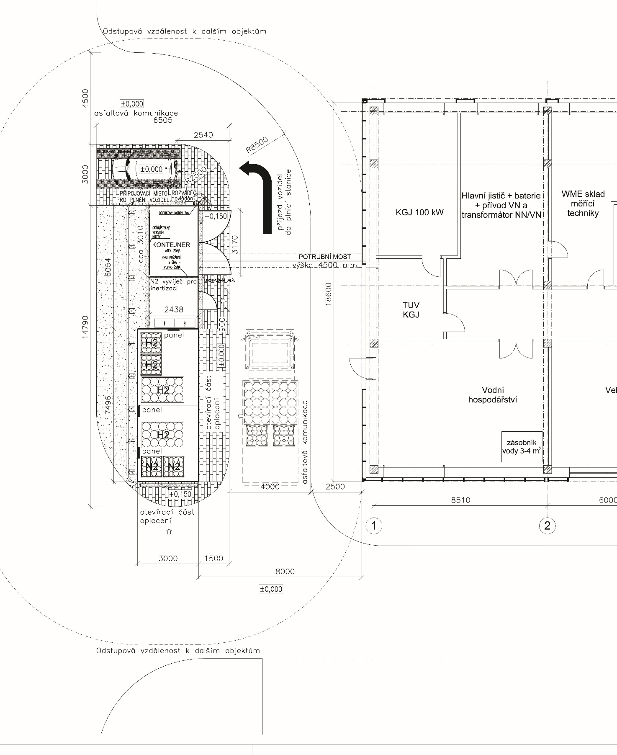
Příloha č. 2 - Vztah dispozice LVT (Laboratoře vodíkových technologií - místnost č. 208, 2.NP), VVS (Venkovní vodíkové stanice - místnosti č. 126, 127 a 128, 1.NP) a LVVVS (Laboratoře pro výzkum vysokoteplotních vlastností surovin - místnost č. 210, 2.NP)

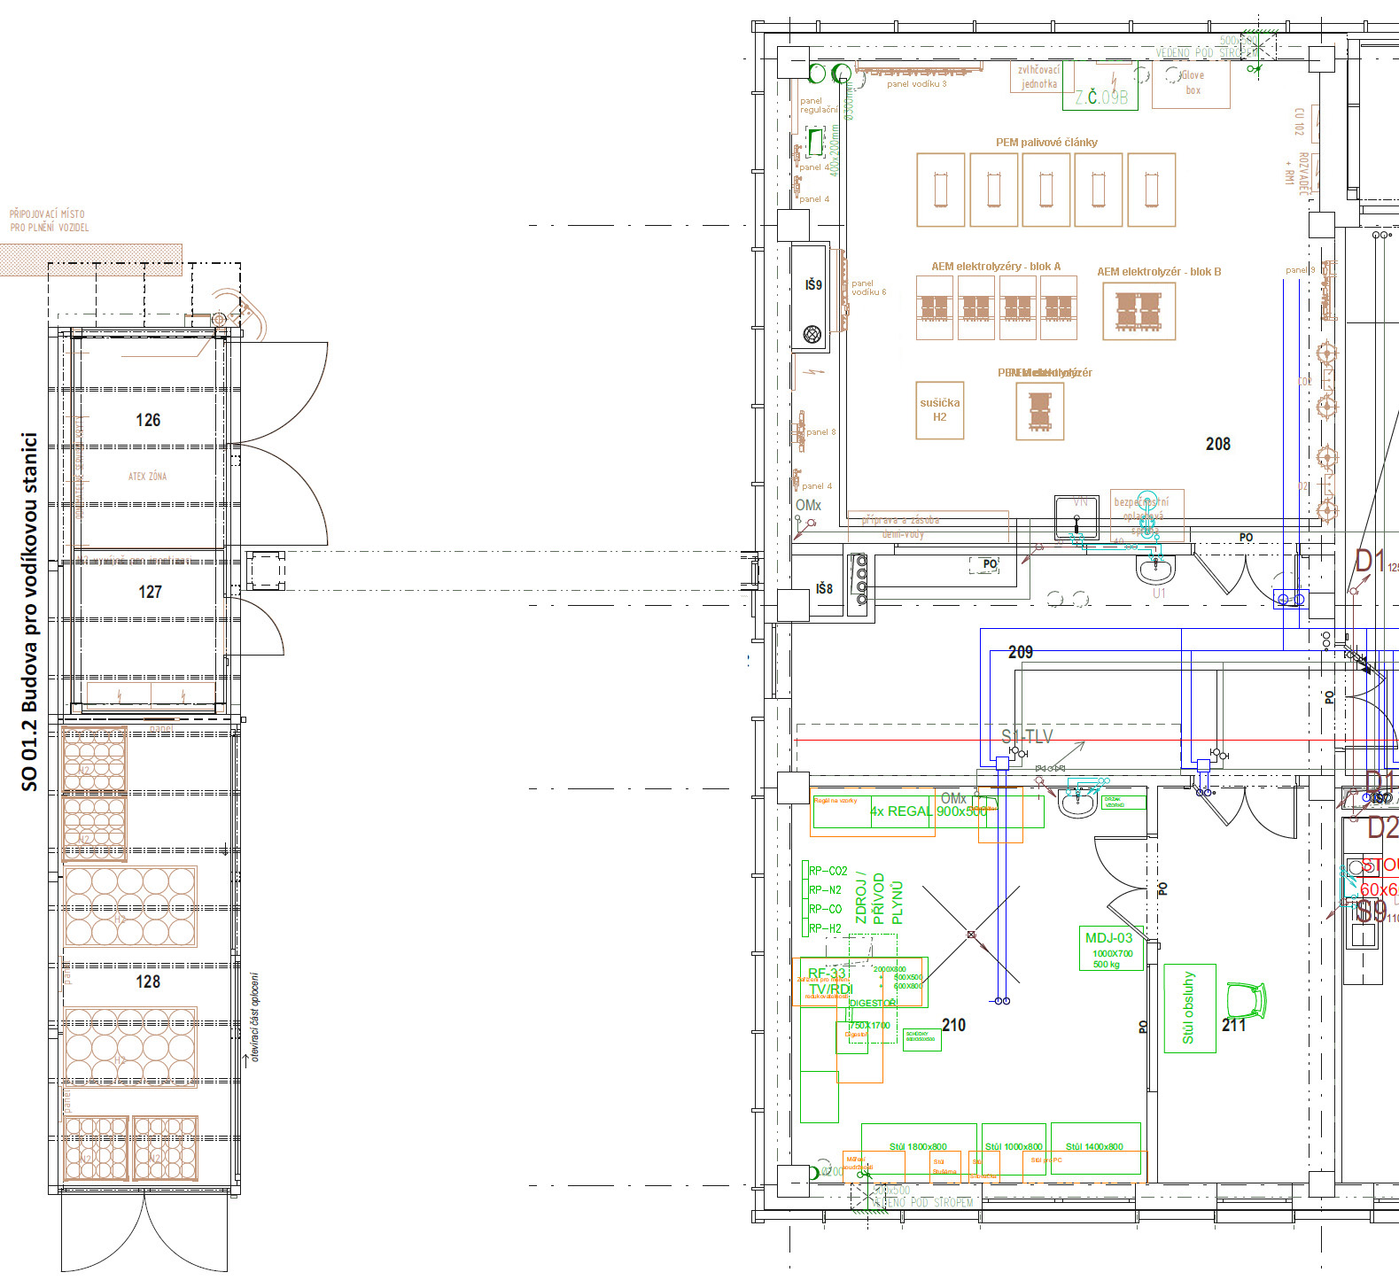
Příloha č. 3 - Předpokládané technologické schéma plynových rozvodů v LVT
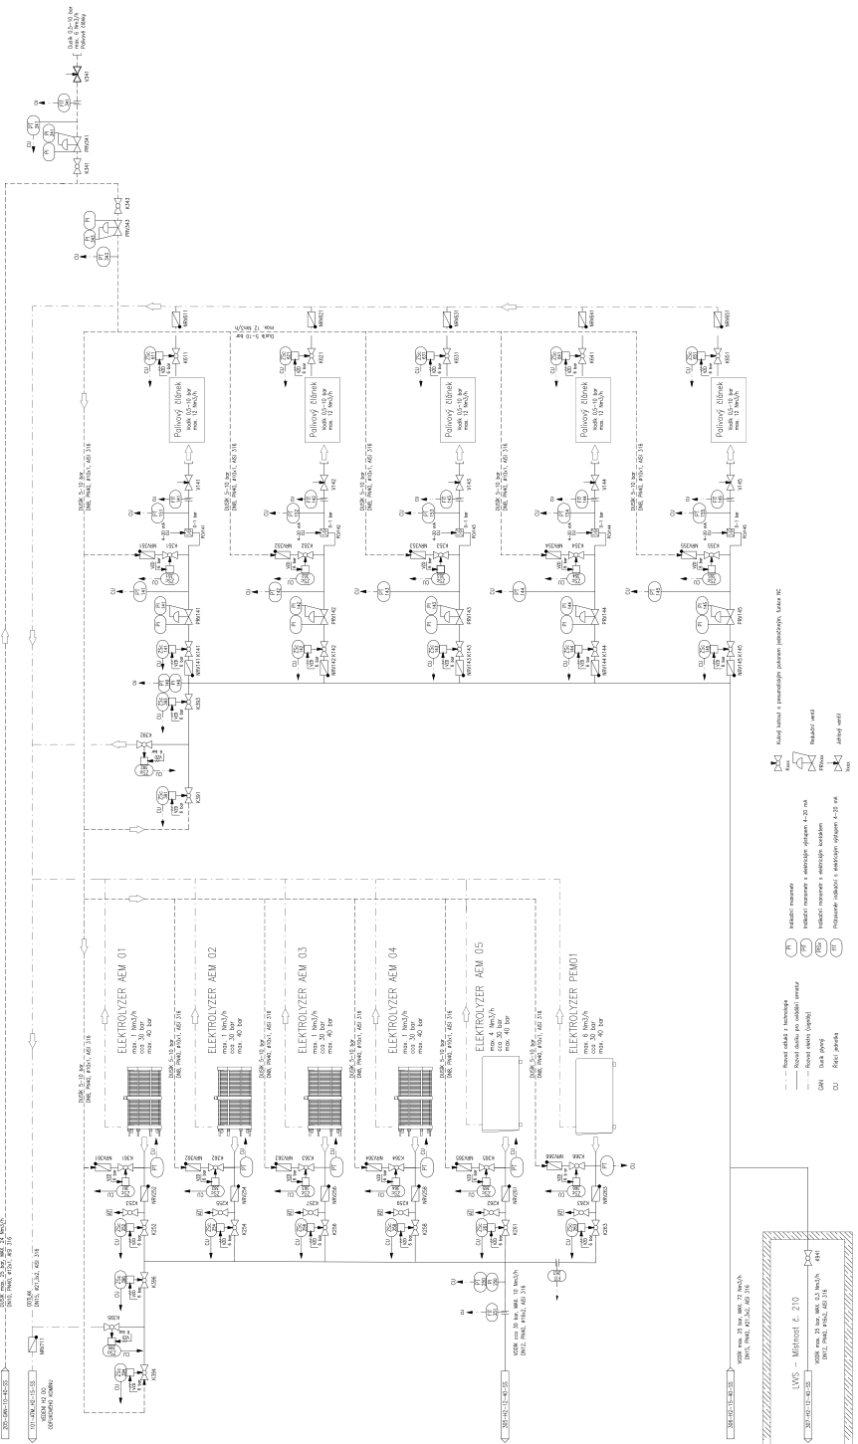
Příloha č. 4 - Předpokládané technologické schéma okruhu demi vody (Okruh I. pro chlazení PEM palivových článků)
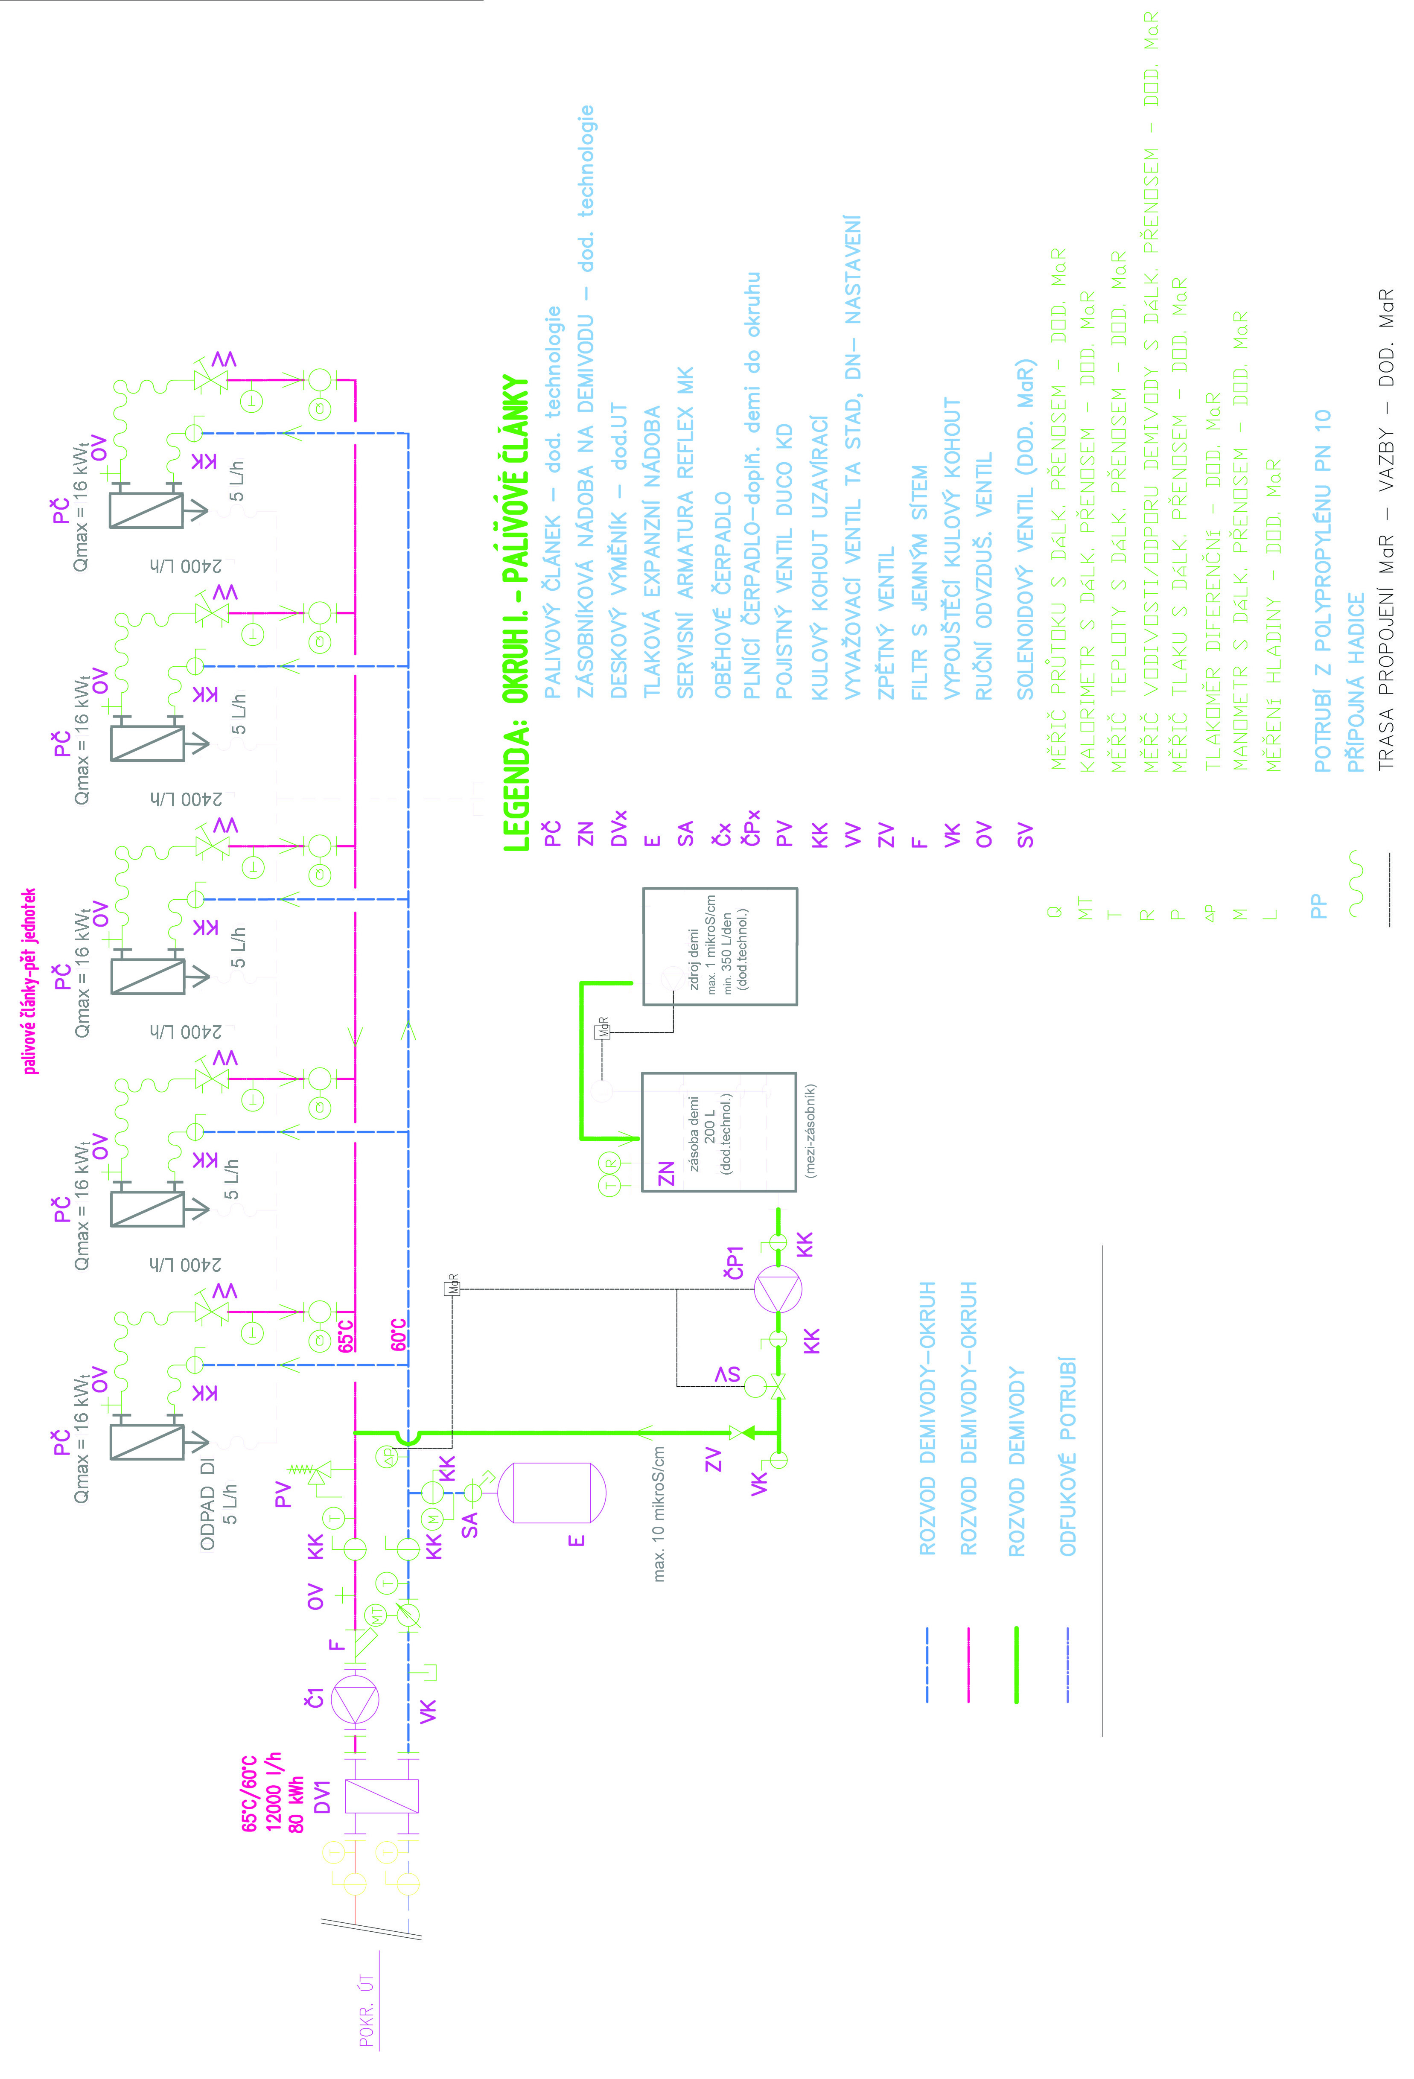
Příloha č. 5 - Předpokládané technologické schéma okruhů demi vody (Okruhy II. a III. pro chlazení a provoz/napájení AEM a PEM elektrolyzérů)
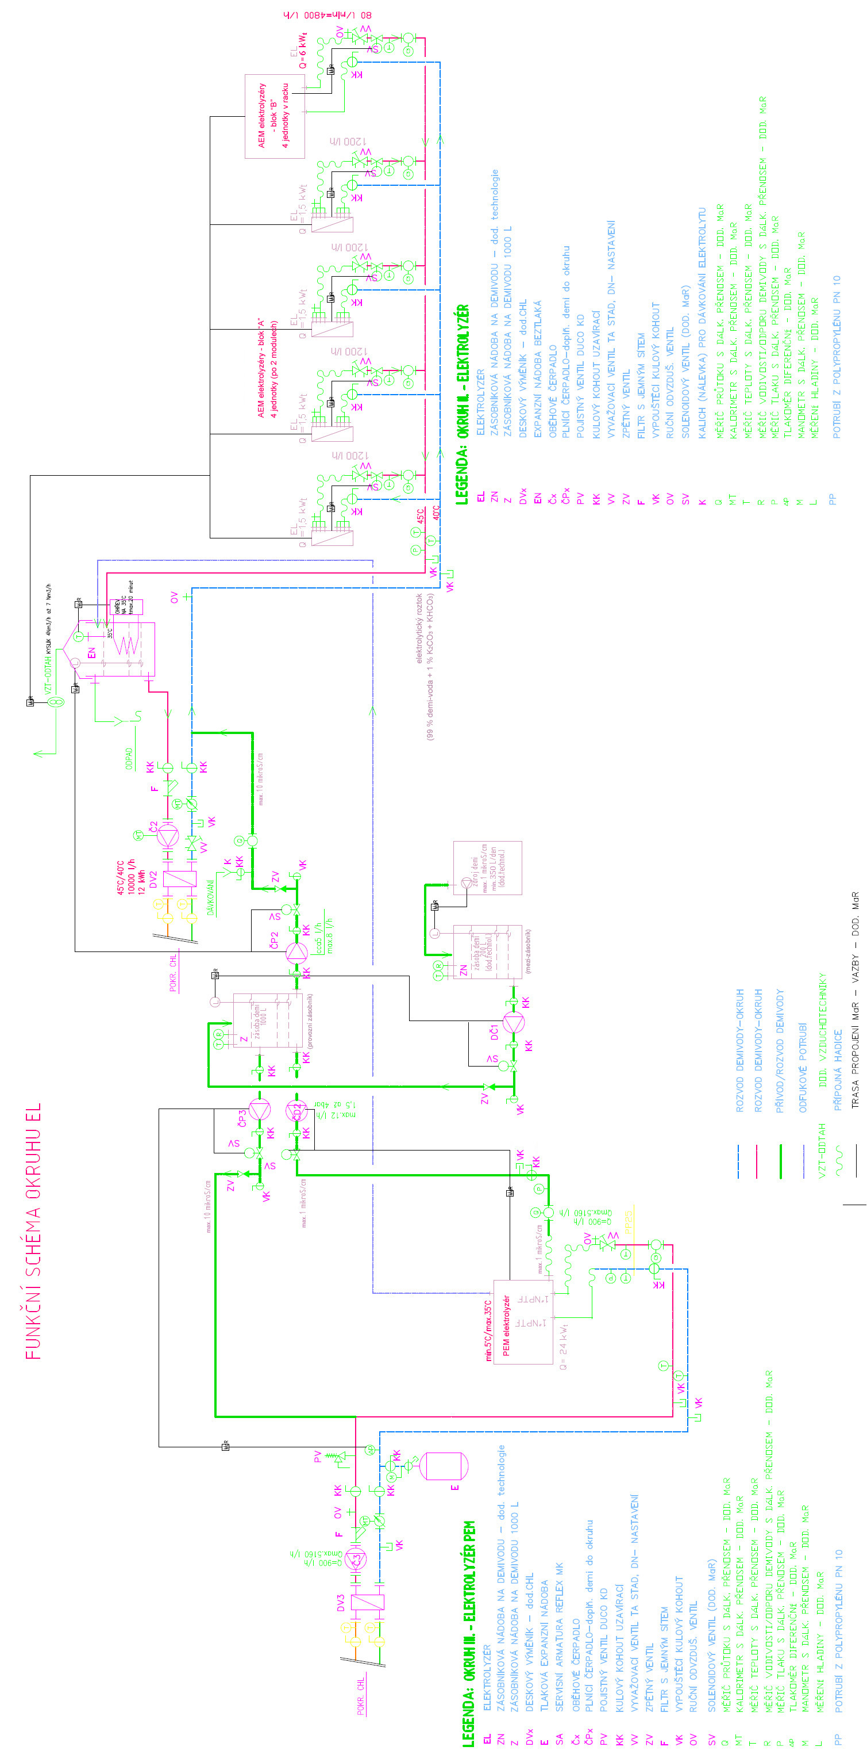
Příloha č. 6 - Předpisy a normy
Obecně platí, že budou dodrženy veškeré závazné normy, platné normy a předpisy (vyhlášky, zákony apod.), přičemž se jedná zejména o:
Jedná se zejména o normy:

ČSN 33 0010 ed.2 Elektrická zařízení, rozdělení a pojmy
ČSN 33 1500 Revize el. zařízení
ČSN 34 1610 Elektrický silnoproudý rozvod v průmyslových provozovnách.
ČSN 33 2000-1 ed.2 Rozsah platnosti, účel a základní hlediska
ČSN 33 2000-4-41 ed.2 Ochrana před úrazem el. proudem
ČSN 33 2000-4-42 ed.2 Ochrana před účinky tepla
ČSN 33 2000-4-43 ed.2 Ochrana proti nadproudům
ČSN 33 2000-4-45 Ochrana před podpětím
ČSN 33 2000-4-46 ed.3 Odpojování a spínání
ČSN 33 2000-4-473 Opatření k ochraně proti nadproudům
ČSN 33 2000-5-51 ed.3 Všeobecné předpisy
ČSN 33 2000-5-52 ed.2 Výběr soustav a stavba vedení.
ČSN 33 2000-5-53 ed.2 Spínací a řídící přístroje
ČSN 33 2000-5-537 ed. 2 Přístroje pro odpojování a spínání
ČSN 33 2000-5-54 ed.3 Uzemnění a ochranné vodiče
ČSN 33 2000-5-56 ed.2 Napájení zařízení sloužících v případě nouze
ČSN 33 2000-6 ed.2 Revize elektrické instalace
ČSN 33 2130 ed.3 Vnitřní el. rozvody
ČSN 33 2180 Připojování el. spotřebičů
ČSN EN 50110-1 ed.3 Obsluha a práce na elektrických zařízeních
ČSN EN 60073 ed.2 Zásady kódování sdělovačů a ovladačů
ČSN EN 60445 ed.4 Identifikace svorek předmětů, konců vodičů a vodičů
ČSN EN 60529 Stupně ochrany krytem (IP kód)
ČSN EN 60909-0 ed.2 Zkratové proudy v trojfázových střídavých soustavách
ČSN EN 61140 ed.3 Ochrana před úrazem elektrickým proudem – Společná hlediska pro instalaci a zařízení
ČSN EN 61439-2 ed.2 Rozvaděče NN-Část 2: Výkonové rozvaděče
ČSN EN 62305 ed. 2 Ochrana před bleskem
ČSN EN 60079-0 ed. 4 Výbušné atmosféry – část 0: zařízení – obecné požadavky
ČSN EN 60079-10-1 ed. 2 Výbušné atmosféry – část 10-1: Určování nebezpečných Prostorů – Výbušné plynné atmosféry
ČSN EN 60079-14 ed. 4 Výbušné atmosféry - Část 14: Návrh, výběr a zřizování elektrických instalací
ČSN EN 60079-17 ed. 4 Výbušné atmosféry - Část 17: Revize a preventivní údržba elektrických instalací

ČSN EN 13480 Kovová průmyslová potrubí
ČSN EN 1012-1 Kompresory a vývěvy - Bezpečnostní požadavky
ČSN EN 12464-1 Světlo a osvětlení - Osvětlení pracovních prostorů - Část 1: Vnitřní pracovní prostory
ČSN EN 12464-2 Světlo a osvětlení - Osvětlení pracovních prostorů - Část 2: Venkovní pracovní prostory
ČSN 07 8304 Tlakové nádoby na plyny - Provozní pravidla
ČSN 38 6405 Plynová zařízení. Zásady provozu

směrnice rady PED 2014/68/EU - tlaková zařízení
vyhláška ČÚBP a ČBÚ č. 21/1979 Sb. v platném znění
vyhláška ČÚBP č. 48/1982 Sb., v platném znění

